Spracherwerb

Usvajanje jezikaLanguage Acquisition

Teodor Petrič

16.02.23

Table of contents

# .

|  |
| --- |
|  |

# Vorwort

Dieses Buch enthält Begleittexte und Übungsvorschläge für das Studienfach *Spracherwerb* (sl. *Usvajanje jezika*, en. *Language acquisition*), das im Rahmen des Germanistikstudiums an der Universität Maribor als Wahl- und Pflichtfach angeboten wird.

Das Buch wurde mit Hilfe der Programmierungssprache R <https://www.r-project.org/> und der von RStudio <https://www.rstudio.com/> entwickelten Skriptsprache Rmarkdown <https://rmarkdown.rstudio.com/> auf der Entwickler-Platform Github <https://github.com/> als Quarto Book <https://quarto.org/> veröffentlicht.

# 1. Einführung

In diesem Buch besprechen wir Entwicklungsabläufe, Tendenzen und Paradigmen im Erst- und Zweit-/Fremdspracherwerb des Deutschen (teilweise auch im Slowenischen), die im Rahmen verschiedener Forschungsbereiche (Psycho- und Neurolinguistik, Spracherwerb, Sprachvarietäten, …) diskutiert werden und auch für germanistische Studien von Interesse sein können. Die verwendeten Methoden und praktischen Aufgaben sind zum Teil verallgemeinerbar und übertragbar auf andere intellektuelle Arbeitsbereiche.[1]

Die vorgesehenen *Themenbereiche*:

* Leitfragen in der Spracherwerbsforschung,
* Merkmale verschiedenener Spracherwerbstypen,
* Vor- und Nachteile der Mehrsprachigkeit,
* Neurobiologische und kognitive Grundlagen des Spracherwerbs,
* Markante Thesen einflussreicher Spracherwerbstheorien,
* Spracherwerbsstadien am Beispiel deutscher Kinder,
* Entwicklungsverläufe und Paradigmen am Beispiel deutscher Spracherwerbskorpora,
* Sprachproduktion und -rezeption im Zweit-/Fremdspracherwerb,
* Entwicklungsbedingte und transferbedingte sprachliche Konstruktionen im Zweit-/Fremdspracherwerb (v.a. am Beispiel slowenischer Lernender).

In diesem Einführungskurs machen wir Sie mit einigen der grundlegenden Methoden zur Erfassung der linguistischen Merkmale in deutschen (und in einigen Abschnitten auch mit slowenischen) Texten bekannt.

Hinweise[2]:

Das ist eine Definition (rmdnote).

Das ist ein Tip oder eine Info (rmdtip).

Das ist ein Arbeitsvorschlag (rmdrobot).

Das ist der RStudio Logotyp (rmdrstudio).

Das ist eine Warnung (rmdwarning).

Das ist eine Fehlermeldung (rmderror).

# 2. Leitfragen in der Spracherwerbsforschung

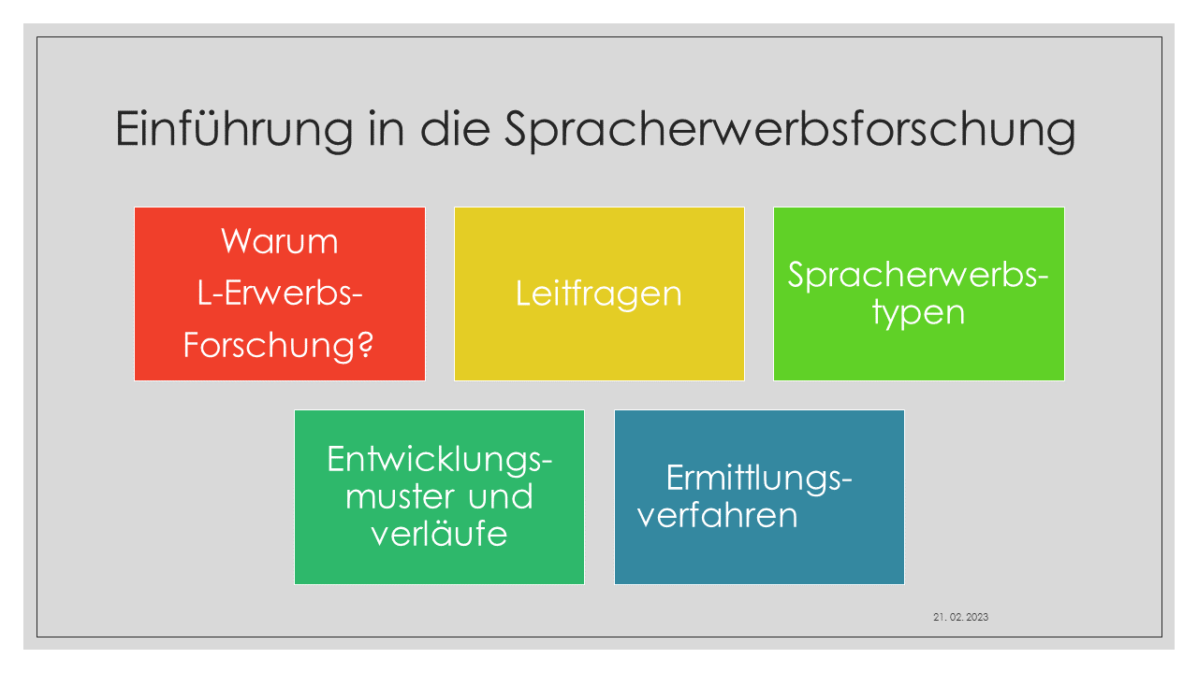

Die Kernthemen der Spracherwerbsforschung lassen sich gemäß Kauschke (2012) anhand von drei **Grundfragen** umreißen:

1. Was macht sprachliches Wissen, was macht die Beherrschung einer Sprache aus?

2. Ist sprachliches Wissen angeboren oder wird es erlernt?

3. Wird Sprache über sprachspezifische oder über allgemein-kognitive Mechanismen erworben?

## 2.1 Sprachbeherrschung

**Begriff des sprachlichen Wissens**

Sprache ist Bestandteil der menschlichen **Kognition**: Prozesse der mentalen Speicherung, Aufnahme und Verarbeitung von Informationen.

Diesen Prozessen kann das **Bewusstsein** zugeschaltet sein oder nicht.

Menge der gespeicherten Informationen (**deklaratives Wissen**, auch »Wissen, dass«)

Verfügbarkeit von informationsverarbeitenden Prozessen (**prozedurales Wissen**, auch »Wissen, wie«).

Was macht nun sprachliches Wissen in diesem Sinne aus? Versteht man Sprache als **gegliedertes System** von Einheiten, die durch ihre Analysierbarkeit und ihre Kombinierbarkeit gekennzeichnet sind, so bildet die **Entwicklung der Fähigkeit, sprachliche Einheiten zu segmentieren und miteinander zu kombinieren, den Kern des Spracherwerbs**.

Über den Aufbau sprachstrukturellen Wissens hinaus ist Wissen über die **Gebrauchsbedingungen** von Sprache, ihre kommunikative Funktion und ihren reziproken Charakter ebenfalls Gegenstand des Spracherwerbs. Derartige anwendungsbezogene Aspekte von Sprache werden bereits **im ersten Lebensjahr** in Austauschprozessen zwischen dem Kind und seinen **Bezugspersonen** angebahnt und im weiteren Verlauf ausdifferenziert.

## 2.2 Ist sprachliches Wissen angeboren oder wird es erlernt?

Seit langem als Kernthema der Spracherwerbsforschung und immer wieder neu diskutiert. Debatte um den Einfluss von Erbe und Umwelt auf die Entwicklung von Individuen. Ausbildung dieser humanspezifischen Fähigkeit nur möglich, wenn die sprachlernenden Menschen einer Umgebungssprache ausgesetzt sind. Kontrovers wird diskutiert, welche Rolle und welches Gewicht anlagebedingten Faktoren auf der einen Seite und dem Sprachangebot der Umwelt auf der anderen Seite zukommt. Kommt das Kind vorgeprägt für Sprache auf die Welt, ausgestattet mit spezifischen Fähigkeiten, die in der menschlichen Entwicklungsgeschichte entstanden sind? Entwickelt sich Sprache gemäß angeborener innerer Voraussetzungen und vorgeprägter Reifungsprozesse entwickelt. Geht man dagegen davon aus, dass das Kind Sprache aktiv und vorrangig durch Kontakt und Kommunikation mit anderen Sprechern lernt.

## 2.3 Domänenspezifik von Sprache.

Wird Sprache über sprachspezifische oder allgemein-kognitive Mechanismen erworben? Denkbar ist, dass allgemeine kognitive Prozesse auf verschiedene Wissens- und Aufgabenbereiche anwendbar sind.

Eine andere Position besteht in der Annahme, dass für den Spracherwerb domänenspezifisches Wissen notwendig ist, das darauf spezialisiert ist, nur einen bestimmten Typus von Informationen zu verarbeiten.

In der Spracherwerbsforschung lassen sich drei große, traditionelle Erklärungsparadigmen unterscheiden:

* Nativismus,
* Interaktionismus und
* Kognitivismus.

Neuere Erklärungsmodelle arbeiten auf eine Synthese hin.

# 3. Spracherwerbstypen

|  |
| --- |
|  |

## 3.1 Terminologische Unterscheidung

In der Sprachewerbsforschung ist es möglich und üblich, verschiedene Verben und Nomina zu verwenden, um auf verschiedene Spracherwerbstypen Bezug zu nehmen.

*Verben*: (eine Sprache) erwerben, sich (eine Sprache) aneignen, (eine Sprache) lernen.

*Nomina*: der Erwerb einer Sprache, die Aneignung einer Sprache, das Lernen einer Sprache.

Welche semantischen Unterschiede bestehen zwischen den genannten Verben und Nomina?

Vorschlag: Schauen Sie mal im *DWDS* <https://www.dwds.de/> nach und versuchen Sie festzustellen, in welchen Kontexten die Verben / Nomina vorkommen!

Vergleichen Sie die Bedeutungen auch mit den Bedeutungen entsprechender slowenischer und englischer Ausdrücke:

*Slowenisch*: pridobiti (jezik), usvojiti (jezik), se učiti (jezika).  
*Englisch*: acquire, learn (a language), …

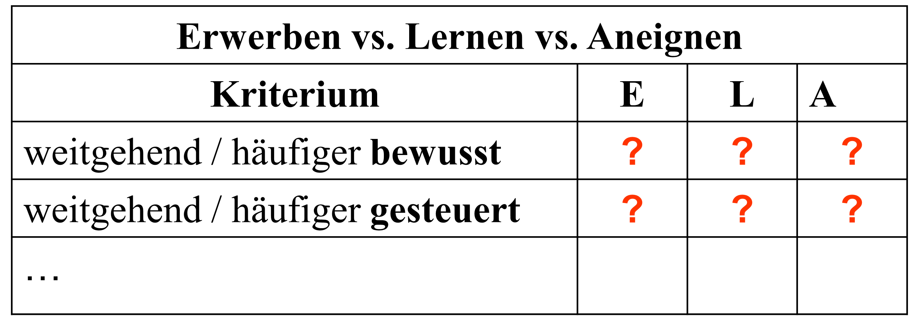

*Aneignung* (A) soll als *Oberbegriff* für Erwerb und Lernen dienen. Die Aneignung einer Erstsprache ist stärker von *Erwerbsprozessen* geprägt. Die Aneignung einer Fremdsprache ist stärker von *Lernprozessen* geprägt. Die Aneignung einer Zweitsprache (im engeren Sinne) ist je nach Fall stärker von *Erwerbs*- bzw. *Lern*prozessen geprägt.

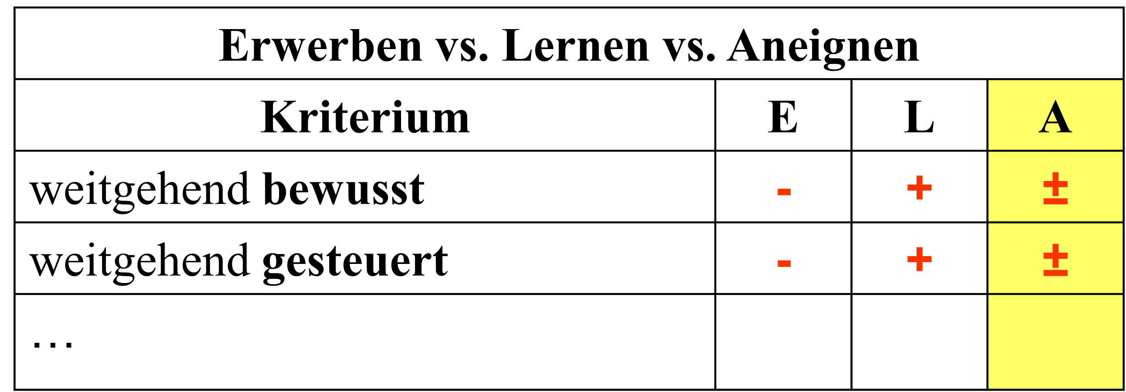

Ihnen werden nun ein paar Videoausschnitte gezeigt, in denen die Art und Weise beschrieben wird, wie sich Menschen eine Sprache aneignen.

Versuchen Sie, die wesentlichen Unterschiede und eventuelle Gemeinsamkeiten herauszufinden !

[Easy German](https://www.youtube.com/watch?v=cS_aH5wJGME) (Dauer: 11:07 Minuten):

<https://www.youtube.com/embed/cS_aH5wJGME>

## 3.2 Unterscheidungskriterien

Wir können eine Reihe von Kriterien verwenden, um drei Spracherwerbstypen zu unterscheiden.

*L1* steht für *Erstsprache* (oft auch als *Muttersprache* bezeichnet), *L2* bezieht sich auf die *Zweitsprache* und  
*FL* wird in der Tabelle für *Fremdsprache* verwendet.

Der Ausdruck *Muttersprache* ist bei bilingualen (d.h. zweisprachigen) Personen nicht unbedingt zutreffend (*warum?*), darum ist *Erstsprache* als Fachterminus zu bevorzugen.

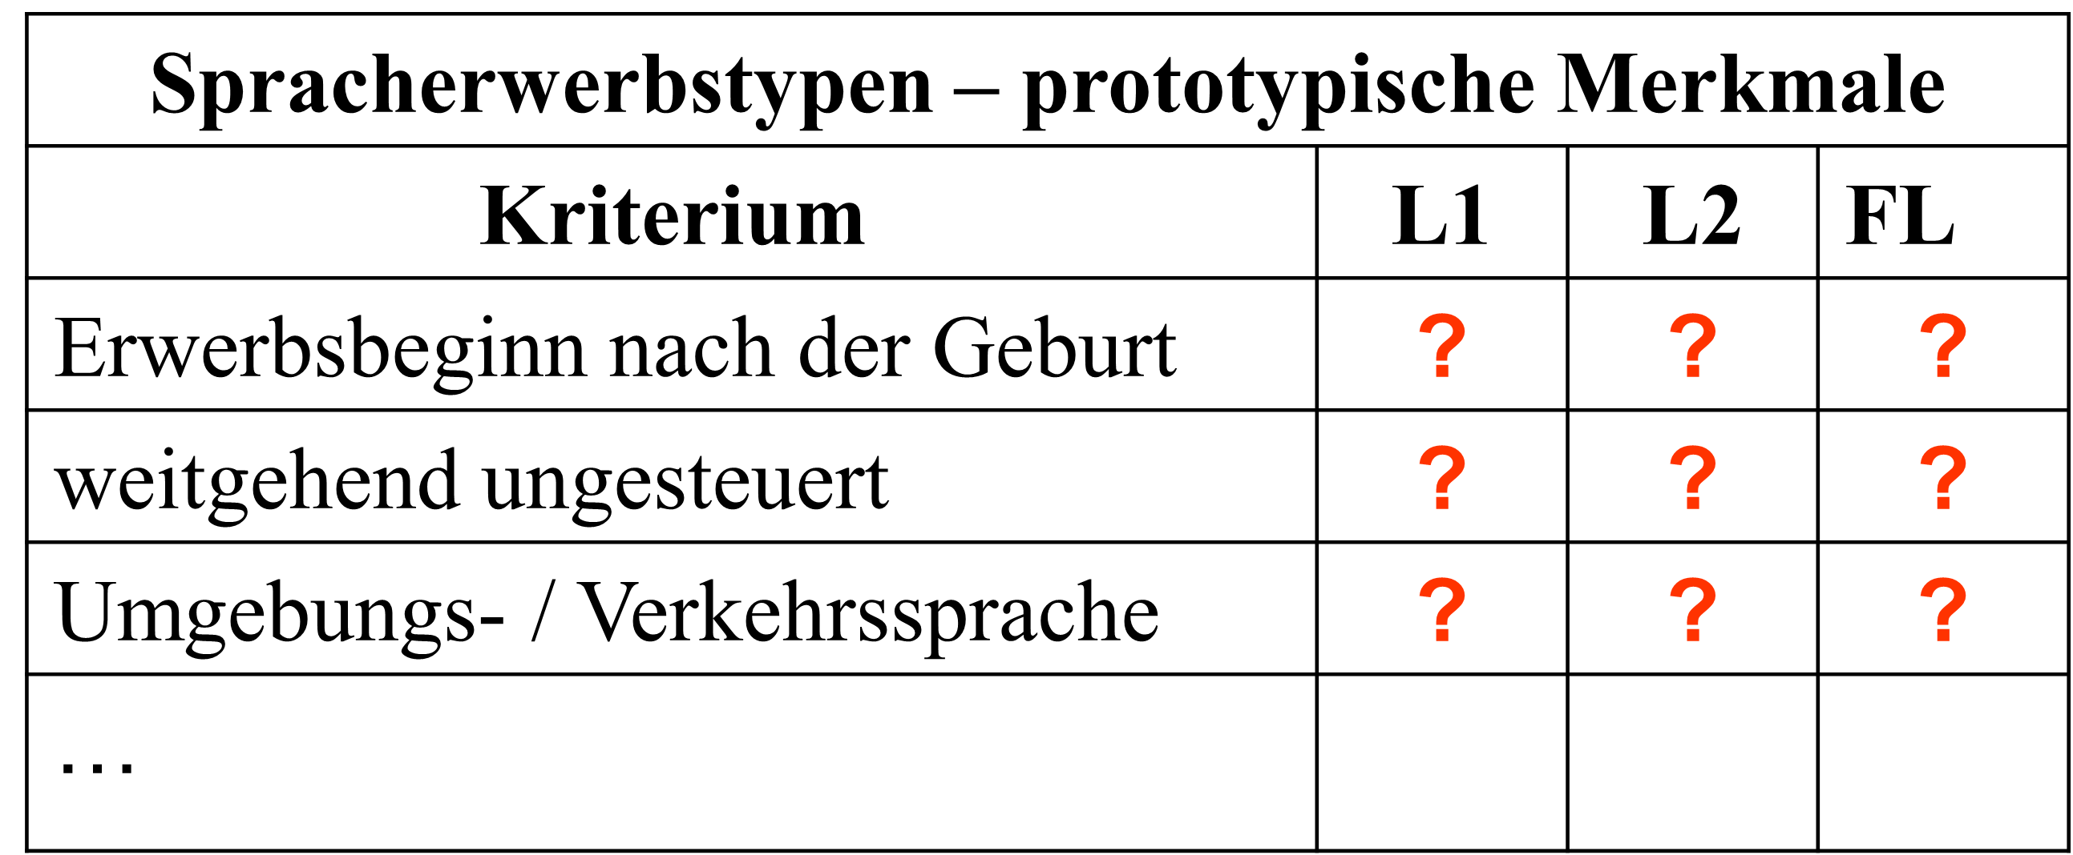

Ihnen werden nun ein paar Videoausschnitte gezeigt, in denen die Art und Weise beschrieben wird, wie sich Menschen eine Sprache aneignen.

Versuchen Sie, die wesentlichen Unterschiede und eventuelle Gemeinsamkeiten herauszufinden !

[Easy German](https://www.youtube.com/watch?v=ZqObBG-NYPI) (Dauer: 8:46 Minuten):

<https://www.youtube.com/embed/ZqObBG-NYPI>

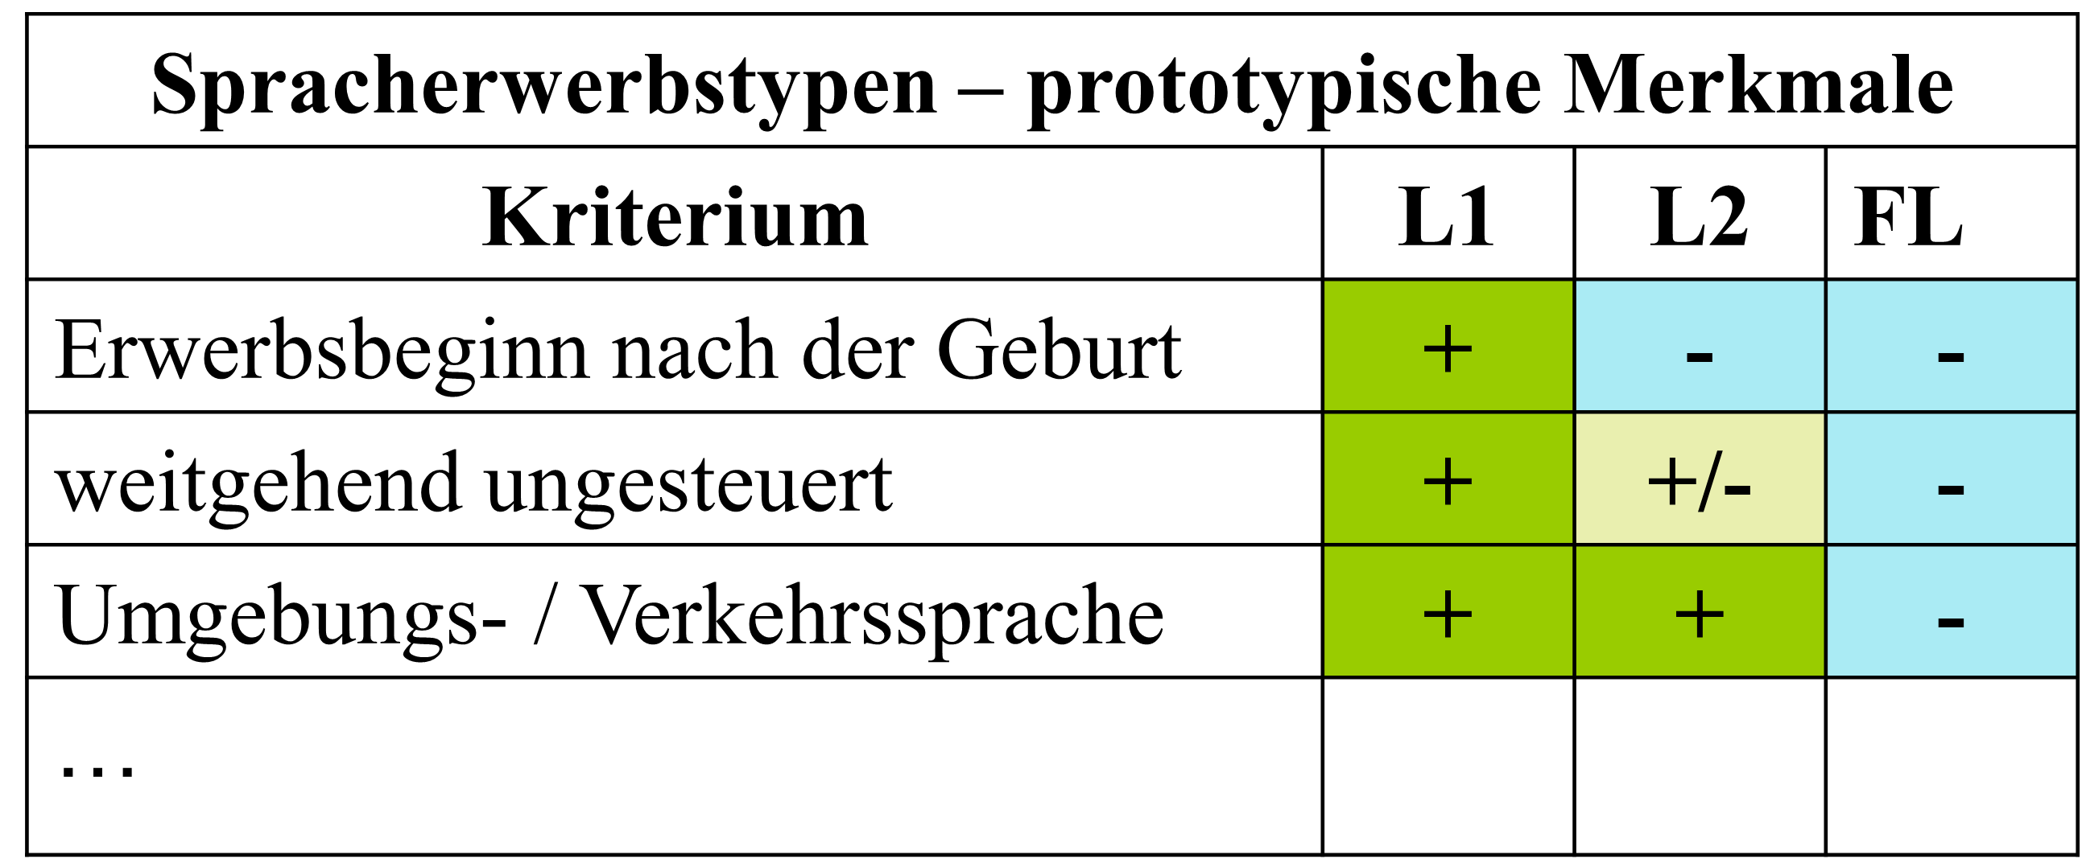

In der Forschungsliteratur wird der Begriff **Zweitspracherwerb**

* *im engeren Sinne* (wie in der zuvor gezeigten Tabelle),
* bisweilen aber auch *im weiteren Sinne* verwendet.

Im zweiten Fall werden Fremdspracherwerb und Zweitspracherwerb (im engeren Sinne) als Zweitspracherwerb **zusammengefasst**. Welche wichtige **Gemeinsamkeit** ist dafür wohl **ausschlaggebend** ?

Der Erstspracherwerb kann auch in der Form eines **doppelten Erstspracherwerbs** (oder mehrfachen L1-Erwerbs) vorkommen.

Im Fall von bilingulaen Personen ist es auch aus neurobiologischer Perspektive sinnvoll, zwischen **frühem** und **späten Bilingualismus** zu unterscheiden.

# 4. Vor- und Nachteile der Mehrsprachigkeit

|  |
| --- |
|  |

Zwei- oder Mehrsprachigkeit hat nach Ansicht vieler Menschen mehrere Vorteile. Aber viele Menschen wachsen nicht zwei- oder mehrsprachig auf. Deshalb erhebt sich nicht nur die Frage, welche Vorteile Mehrsprachigkeit hat, sondern auch, ob es gewisse Nachteile gibt, die Mehrsprachigkeitsbestreben hemmen oder sogar verhindern.

Hier folgt eine Liste von Behauptungen zur Mehrsprachigkeit. Beurteilen Sie, welche Behauptungen Sie für richtig halten und welche für nicht haltbar.

*Mobilitätsaspekte*:

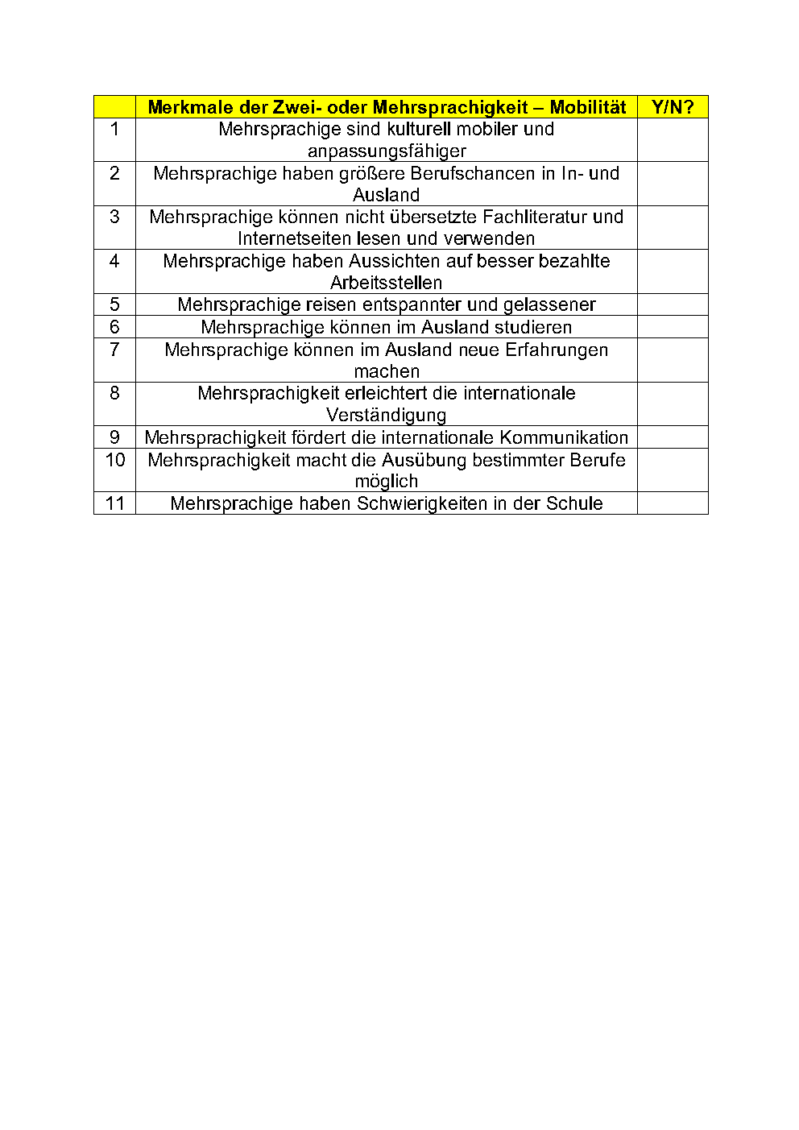

*Kulturelle Aspekte*:

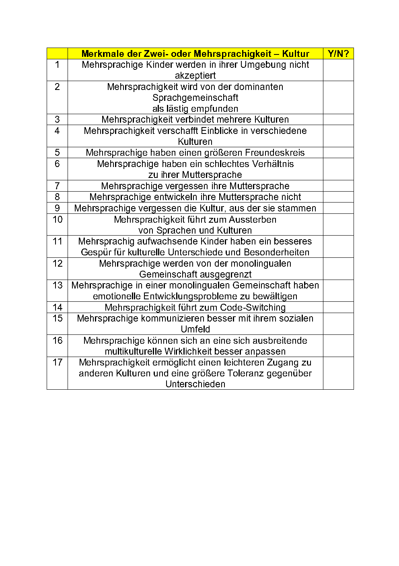

*Kognitive Aspekte*:

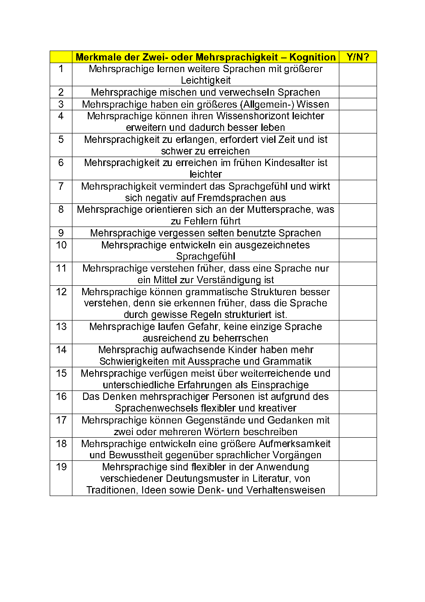

In einem Artikel von *Peter Ecke* Ecke (2008) werden **einige Nachteile der Zwei- oder Mehrsprachigkeit** anhand von wissenschaftlichen Studien diskutiert. Die Web-Adresse des Artikels: [University of Arizona](http://www.u.arizona.edu/~eckep/Ecke%2008%20Kosten%20der%20MS.pdf). Hier ist ein Abdruck der ersten Seite:

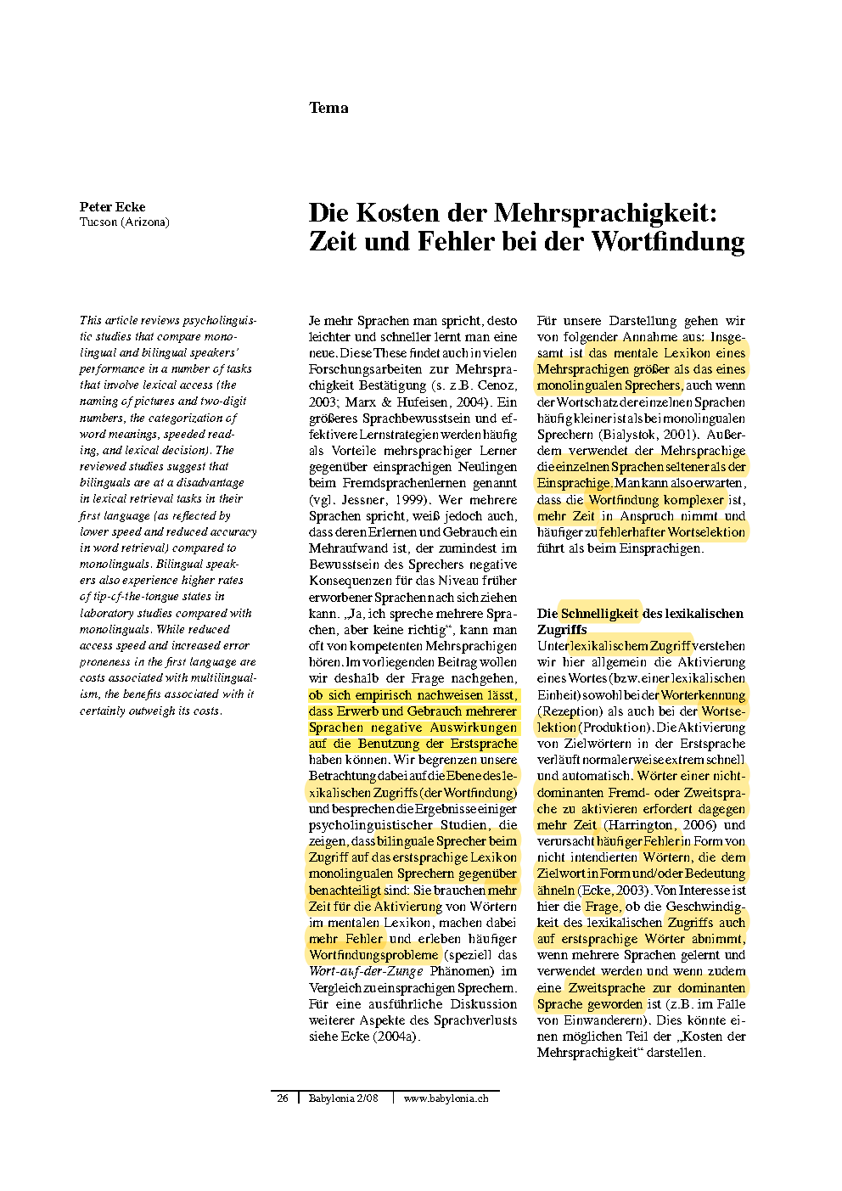

Ihnen werden nun Videos gezeigt, in denen Vorteile der Zwei-/Mehrsprachigkeit und (vermeintliche) Nachteile erläutern werden.

Stellen Sie eine Liste der Vor- und Nachteile zusammen, damit Sie über das Thema Mehrsprachigkeit diskutieren und entsprechend argumentieren könen!

[Herzenssprache](https://www.youtube.com/watch?v=35XkRMBT28c) (Dauer: 7:53 Minuten):

<https://www.youtube.com/embed/35XkRMBT28c>

Ein weiteres Video zum Thema *Mehrsprachigkeit*.

Stellen Sie eine Liste der Vor- und Nachteile zusammen, damit Sie über das Thema Mehrsprachigkeit diskutieren und entsprechend argumentieren könen!

[Wanderlust Monica](https://www.youtube.com/watch?v=0lJKipFitnA) (Dauer: 12:34 Minuten):

<https://www.youtube.com/embed/0lJKipFitnA>

Ein längeres Gespräch mit *Prof. Dr. Jürgen Meisel* zum Thema *Mehrsprachigkeit*.

Stellen Sie eine Liste der Vor- und Nachteile zusammen, damit Sie über das Thema Mehrsprachigkeit diskutieren und entsprechend argumentieren könen!

[Gabriel Gelman Sprachheld](https://www.youtube.com/watch?v=a2Iw0jDkwYI) (Dauer: 43:53 Minuten):

<https://www.youtube.com/embed/a2Iw0jDkwYI>

Ein kürzeres Gespräch mit *Prof. Dr. Rosemarie Tracy* über das Thema *Mehrsprachigkeit*.

Stellen Sie eine Liste der Vor- und Nachteile zusammen, damit Sie über das Thema Mehrsprachigkeit diskutieren und entsprechend argumentieren könen!

[Universität Mannheim](https://www.youtube.com/watch?v=SAlTrh_76p0) (Dauer: 10:51 Minuten):

<https://www.youtube.com/embed/SAlTrh_76p0>

Ein Vortrag von *Prof. Dr. Rosemarie Tracy* über das Thema *Mehrsprachigkeit*.

[BildungsTV](https://www.youtube.com/watch?v=vTK5-HSjbjs) (Dauer: 53:15 Minuten):

<https://www.youtube.com/embed/vTK5-HSjbjs>

Ein Vortrag von *Prof. Dr. Rosemarie Tracy* über das Thema *Spracherwerb*.

[BildungsTV](https://www.youtube.com/watch?v=prCbpoi-3KI) (Dauer: 1:04:48):

<https://www.youtube.com/embed/prCbpoi-3KI>

# 5. Methoden in der Spracherwerbsforschung

|  |
| --- |
|  |

In jeder wissenschaftlichen Disziplin müssen Daten erhoben werden, um Erklärungsansätze empirisch überprüfen zu können. Zu diesem Zweck werden verschiedene Methoden eingesetzt, einen theoretischen Ansatz zu falsifizieren. In Kauschke (2012): 6-22 werden verschiedene Verfahren für die Gewinnung von Daten beschrieben, die in Untersuchungen zum Erstspracherwerb eingesetzt werden. Viele davon finden jedoch auch in Untersuchungen zum Zweit- und Fremdspracherwerb Anwendung.

Welche Methoden werden in Kauschke (2012) beschrieben?  
Welche Anwendungsbereiche finden sie?  
Welche Vor- und Nachteile zeigen sich bei ihrer Anwendung?

Stellen Sie eine Präsentation zum Thema zusammen und illustrieren Sie sie auch mit Abbildungen und Beispielen, die Sie im Internet ausfindig gemacht haben!

|  |
| --- |
| Übersicht über Methoden der Spracherwerbsforschung in Kauschke (2012): 6 |

# 6. Neurobiologische und kognitive Grundlagen des Spracherwerbs

|  |
| --- |
|  |

## 6.1 Hirnmasse

Das Gehirn eines Menschen ist vergleichsweise klein.

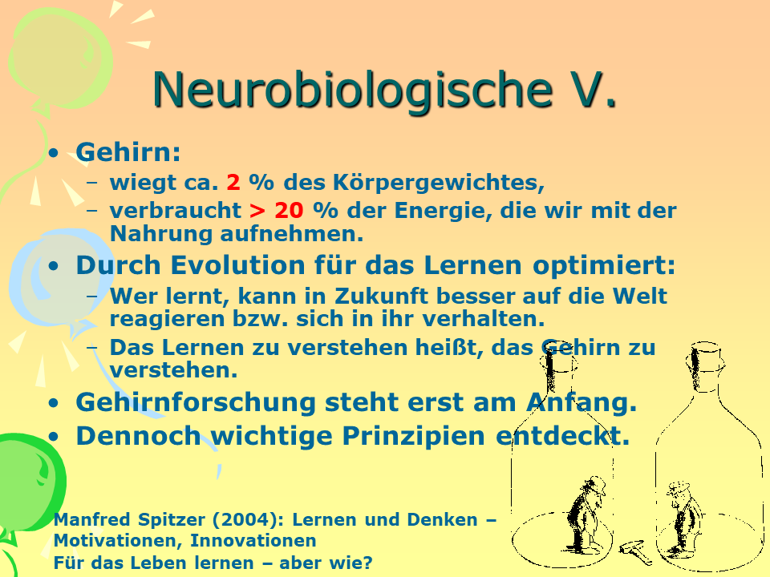

Wie viel Hirnmasse hat der Mensch im Vergleich zu anderen Tieren?

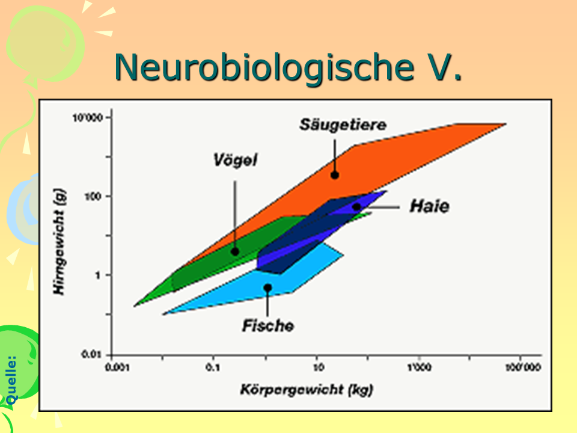

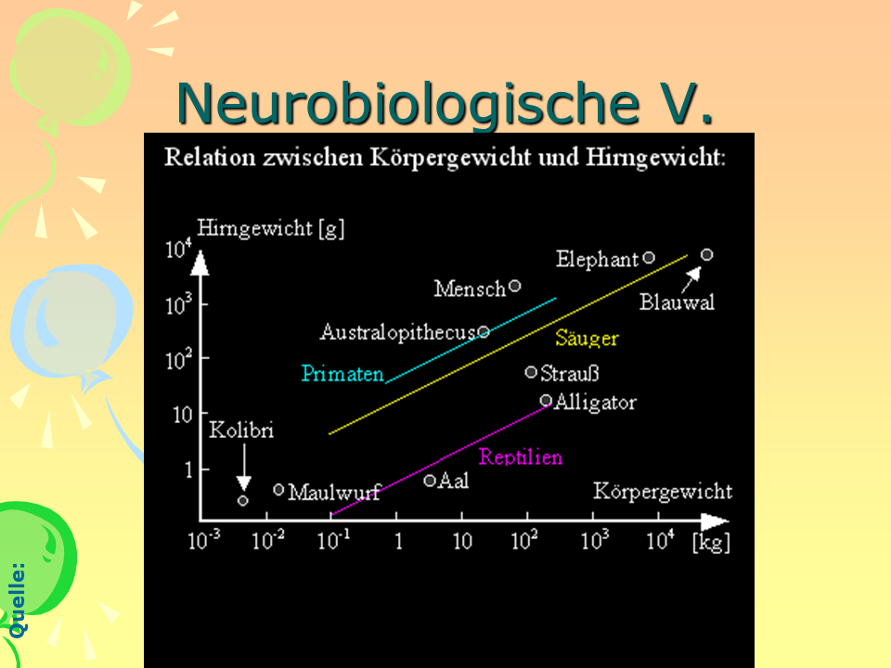

## 6.2 Immer Online

Unser Gehirn ruht nie - ist immer ONLINE.

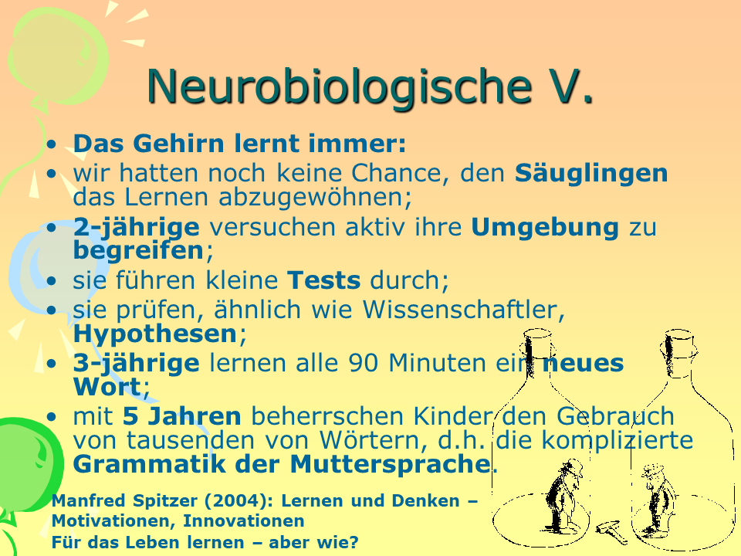

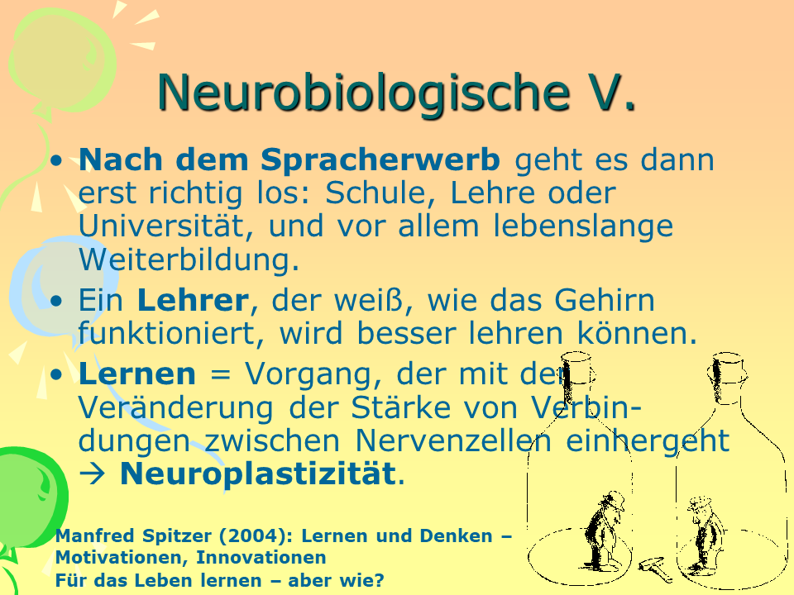

## 6.3 Neuronale Netzwerke

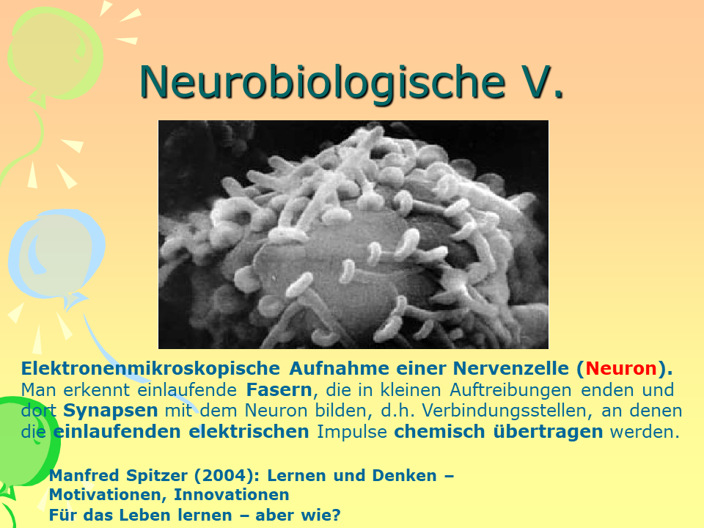

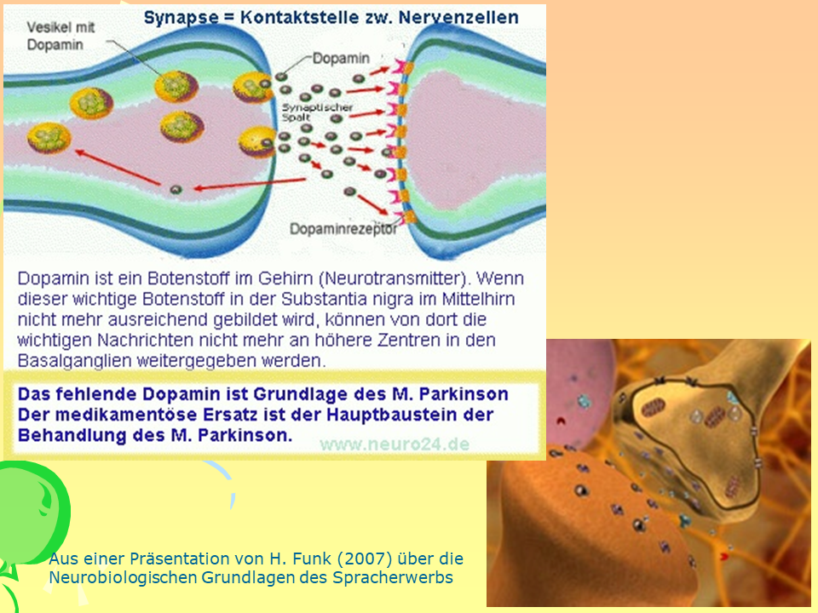

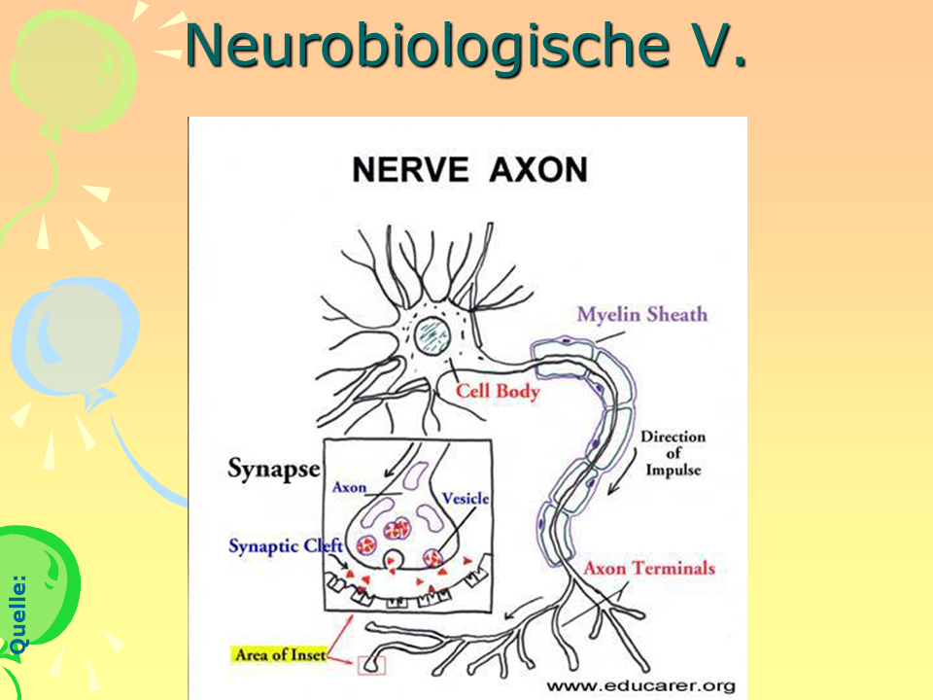

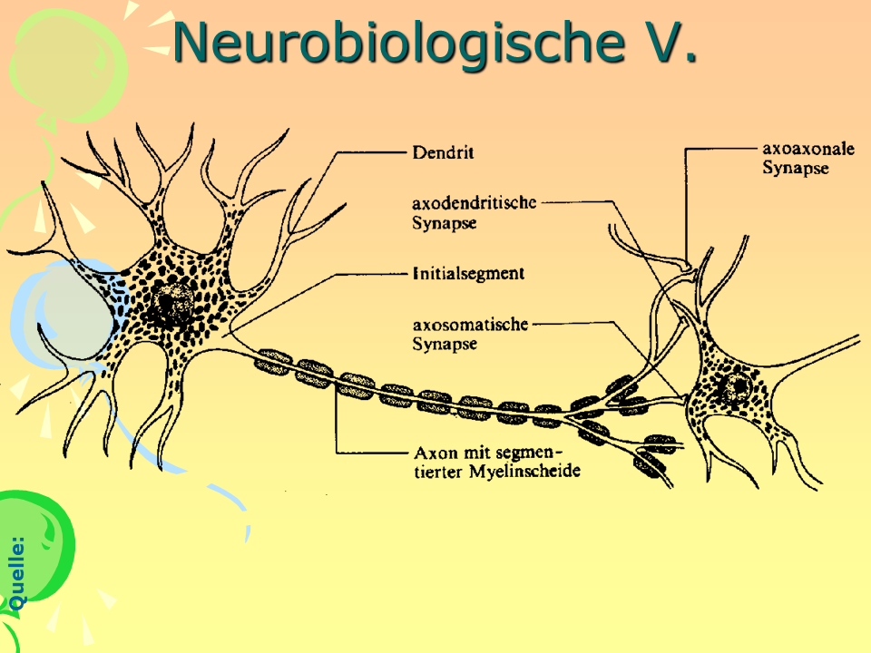

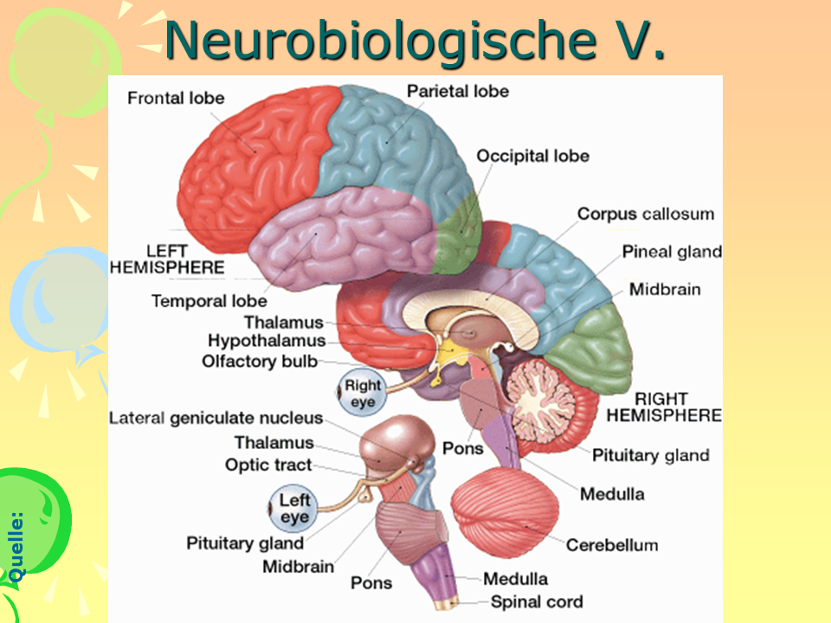

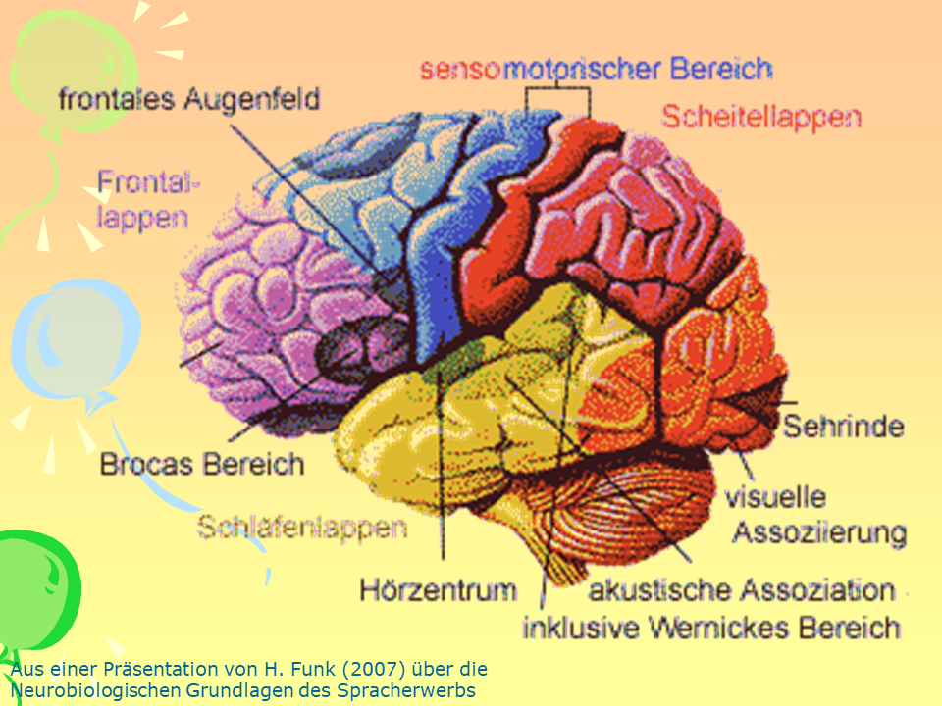

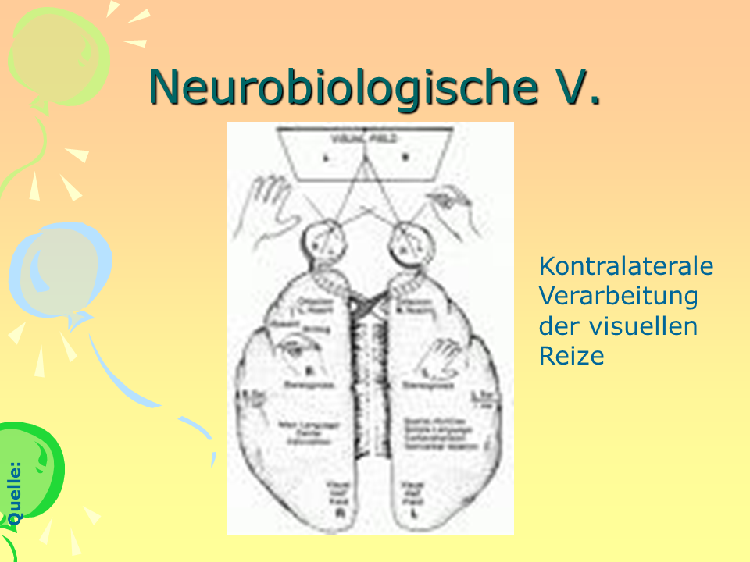

## 6.4 Kortikale Landkarten

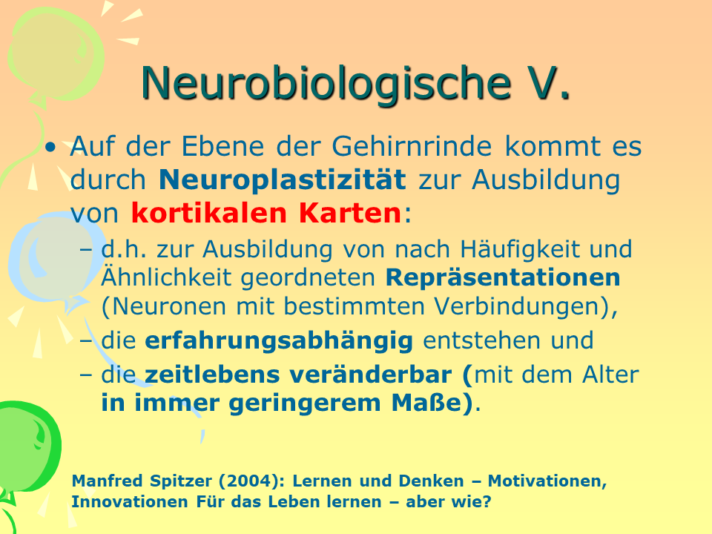

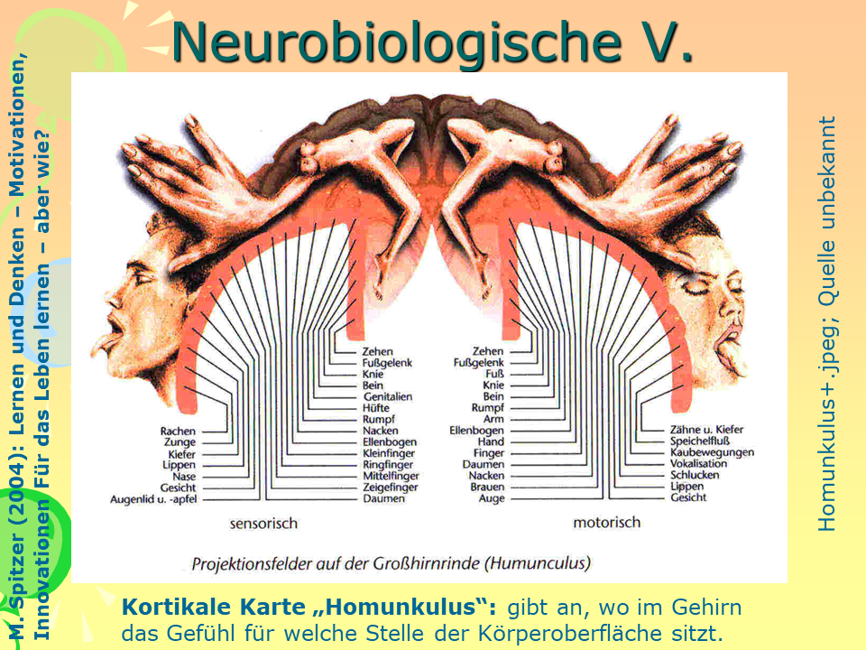

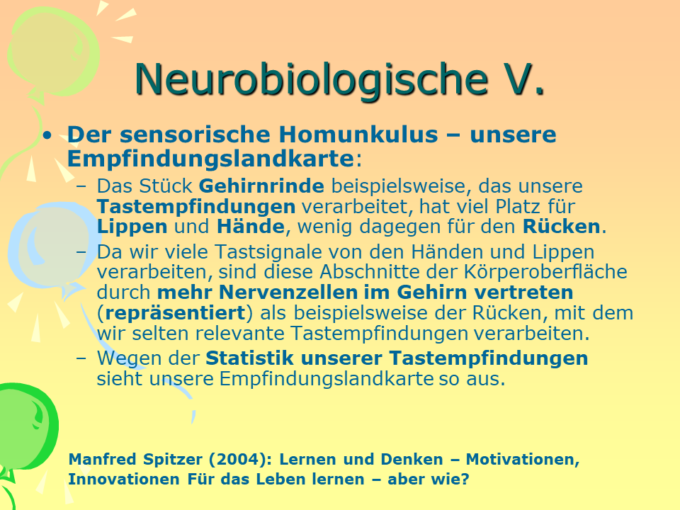

## 6.5 Sprachareale

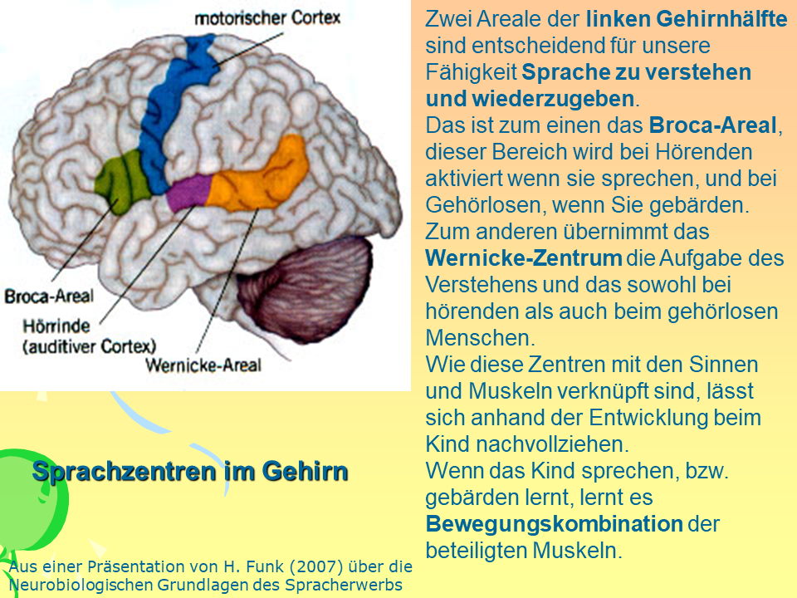

## 6.6 Gedächtnissysteme

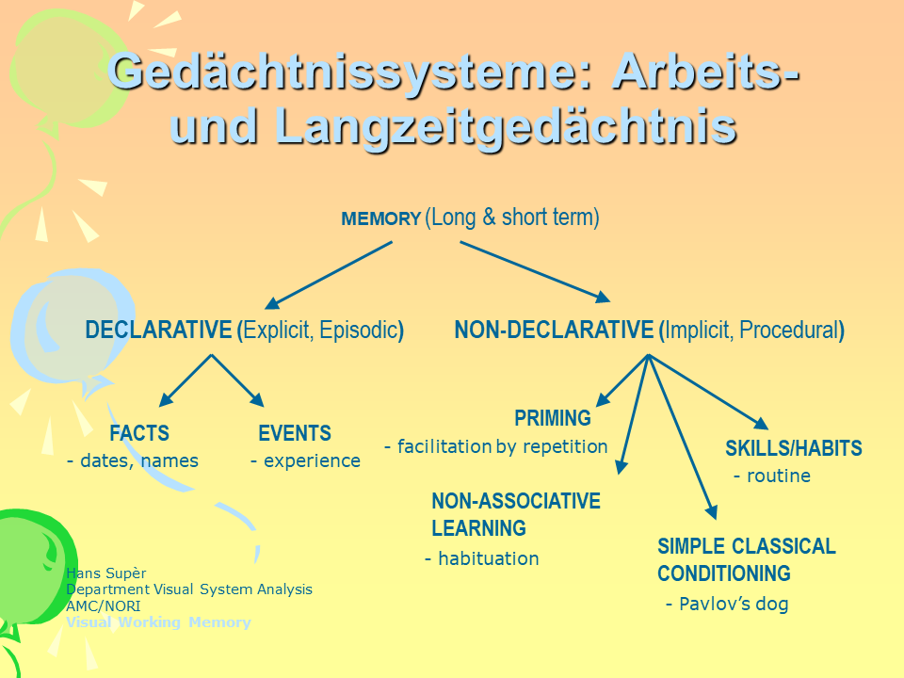

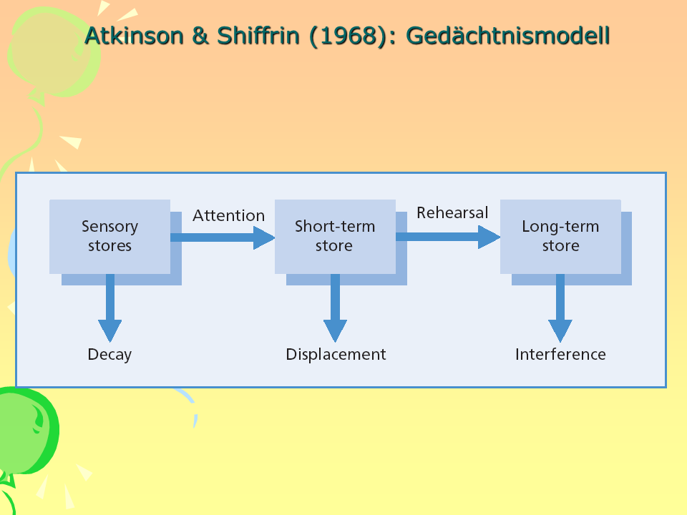

### 6.6.1 Sensorisches Gedächtnis

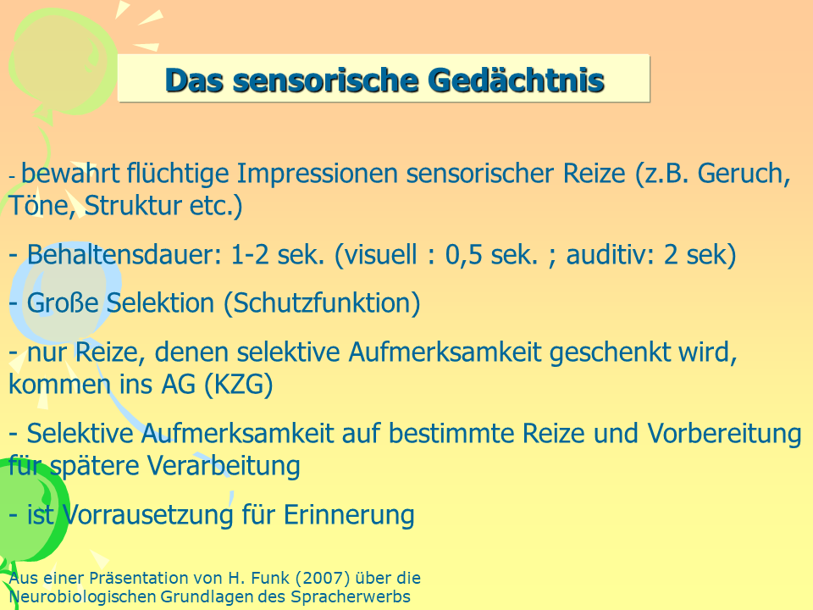

### 6.6.2 Arbeitsgedächtnis

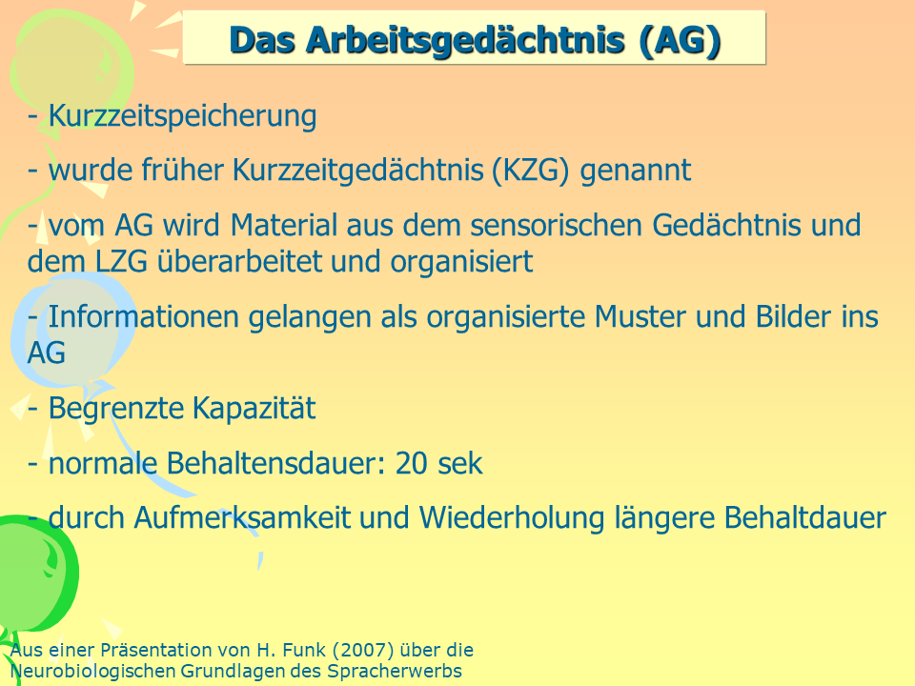

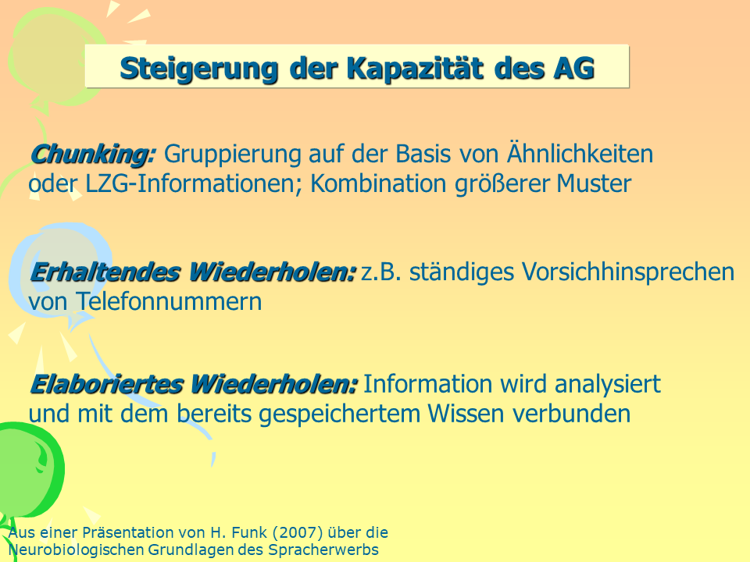

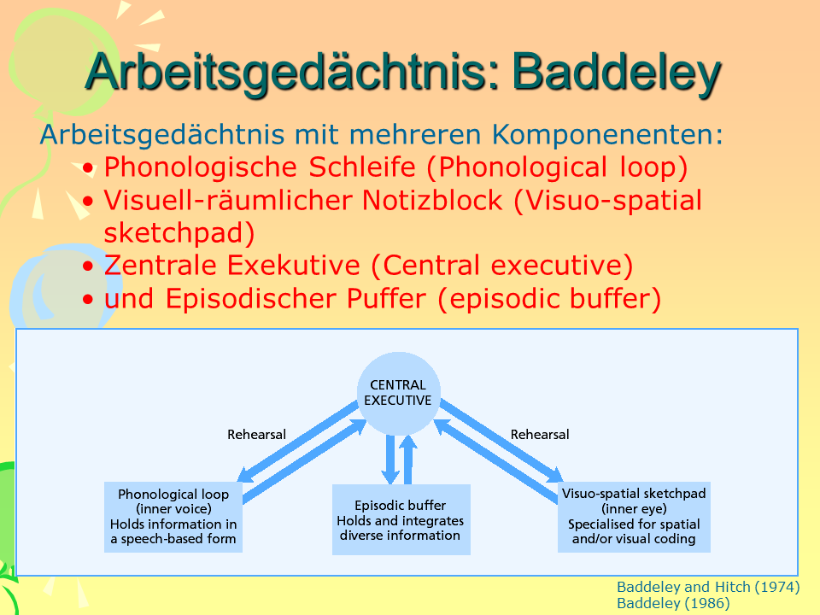

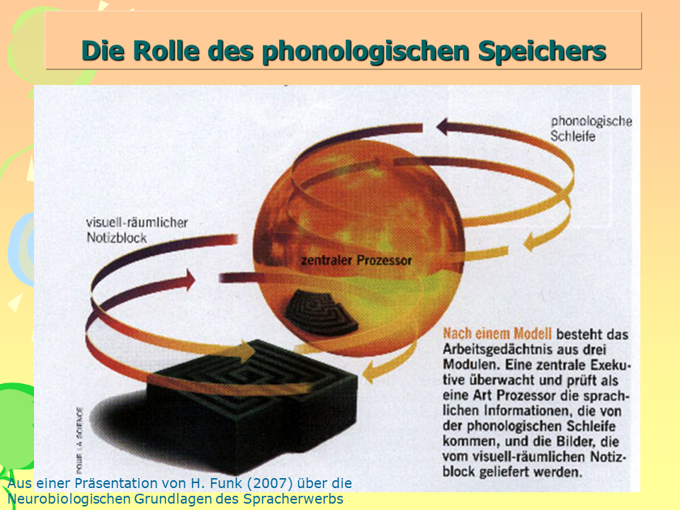

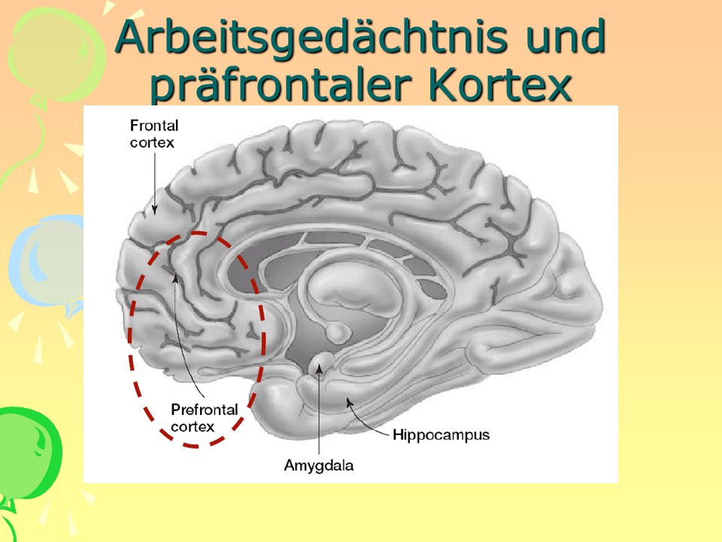

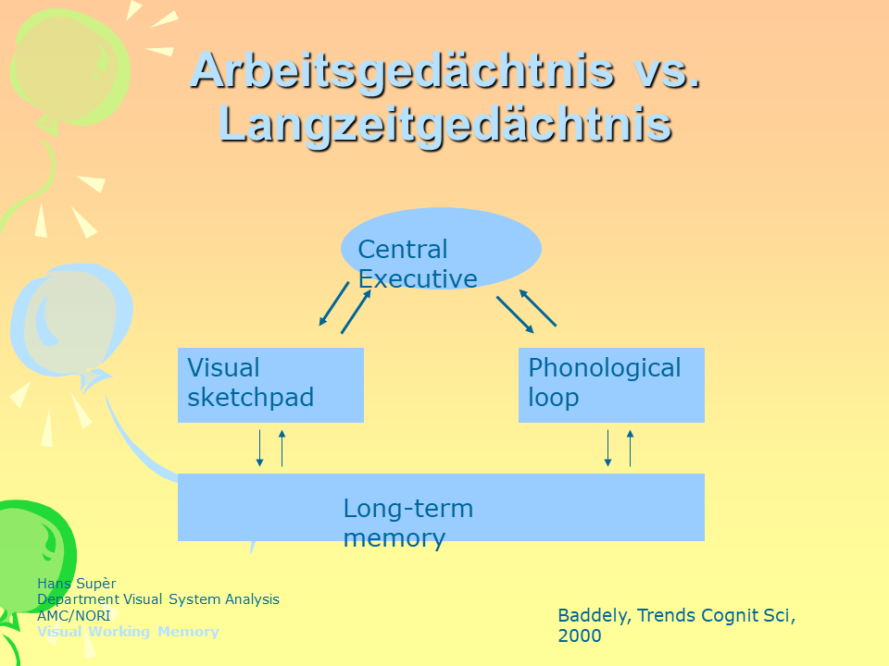

### 6.6.3 Langzeitgedächtnis

#### 6.6.3.1 Regeln

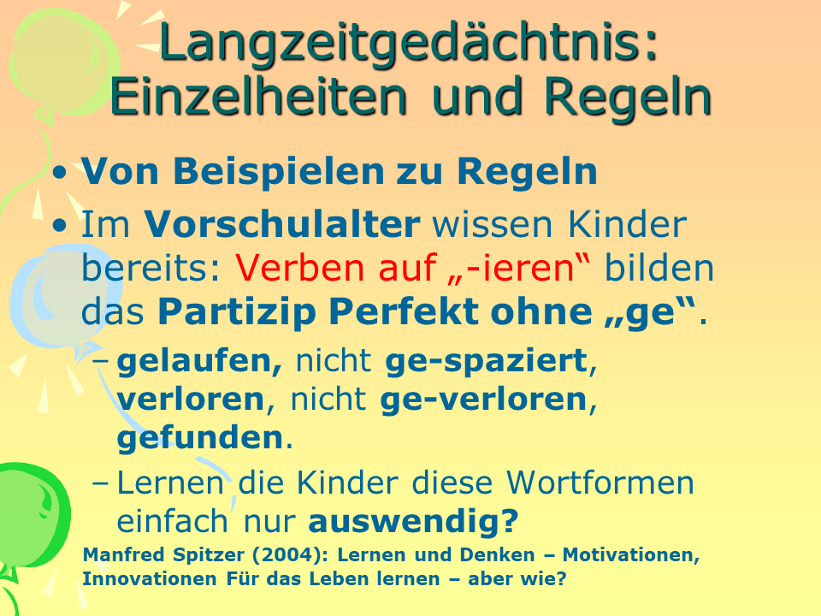

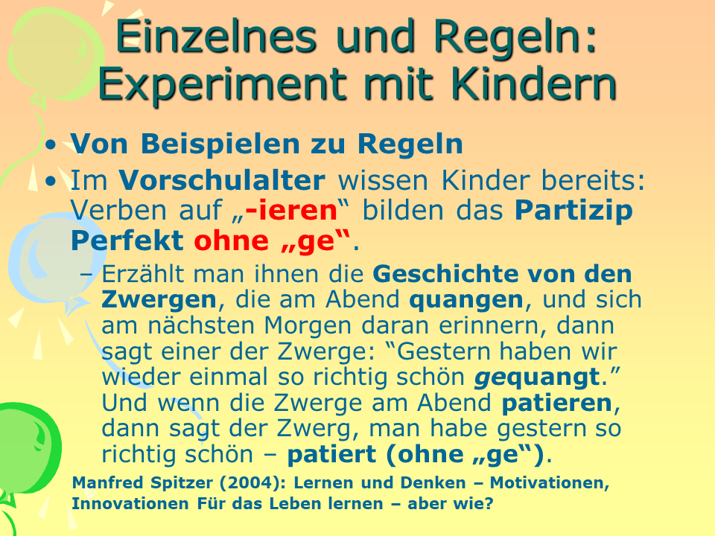

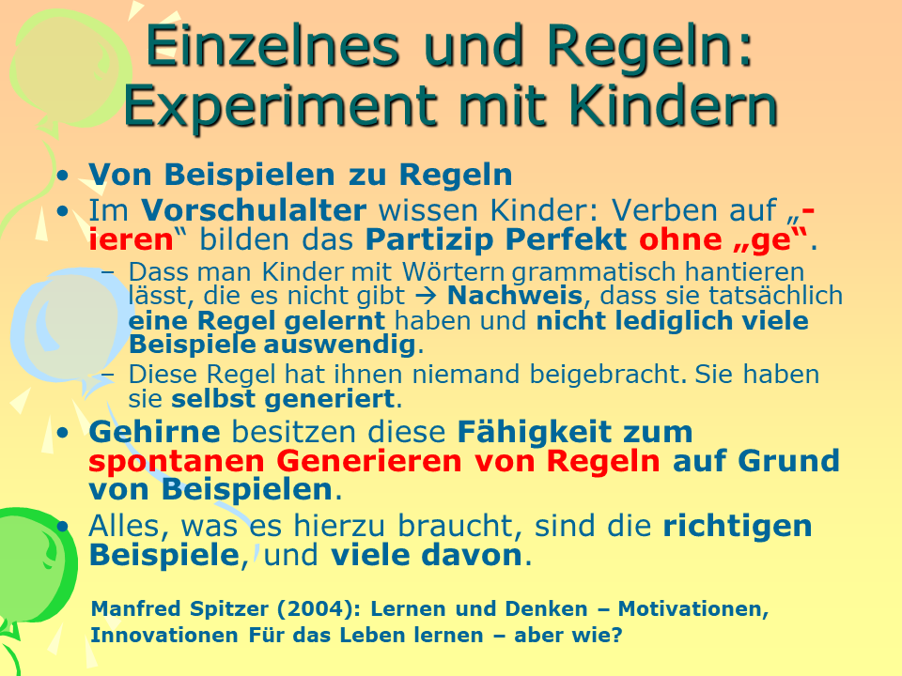

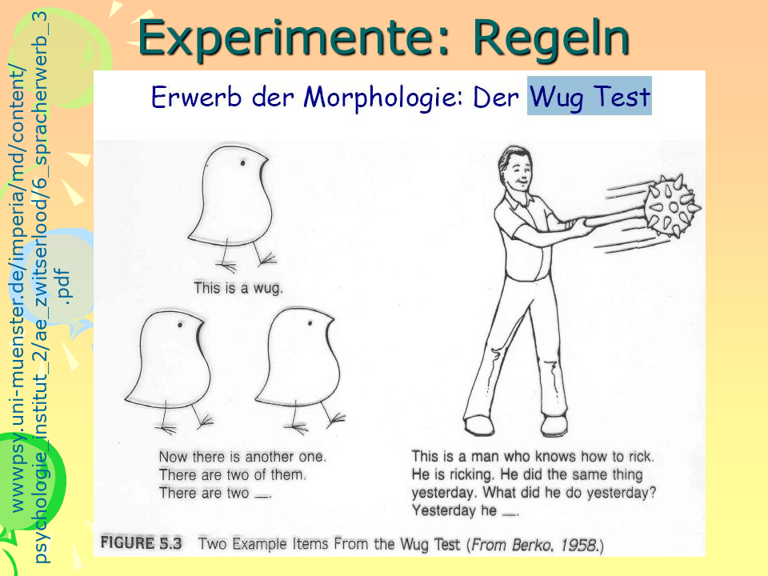

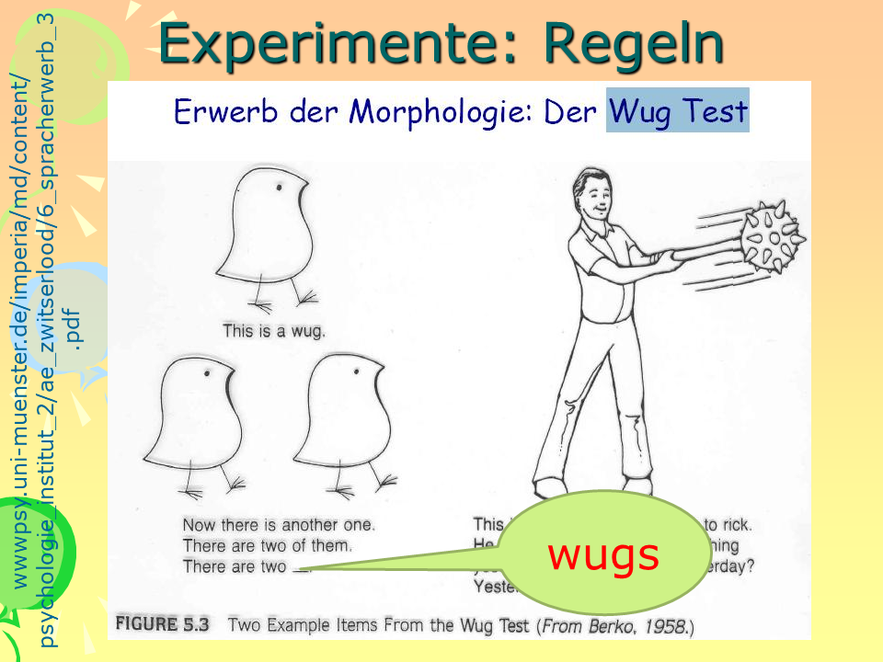

#### 6.6.3.2 Einzelheiten

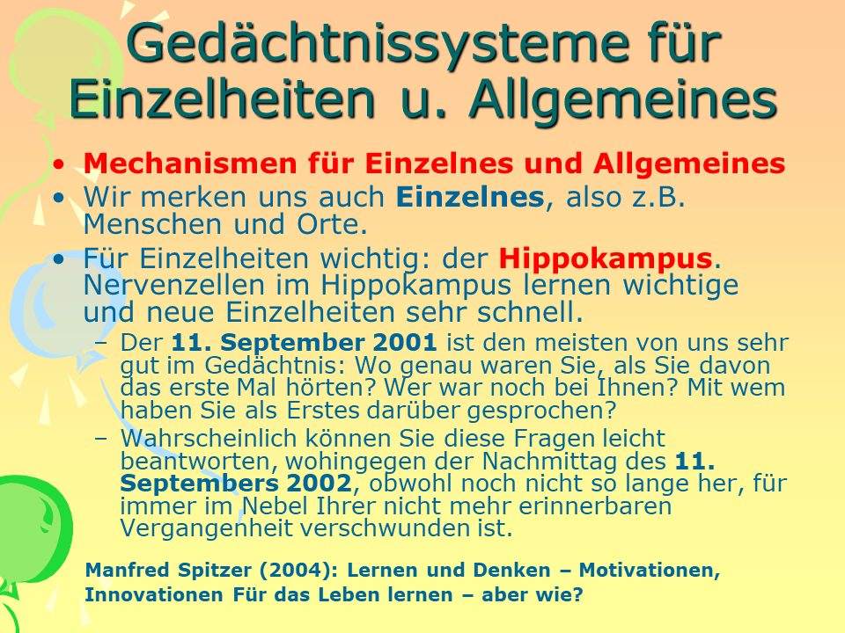

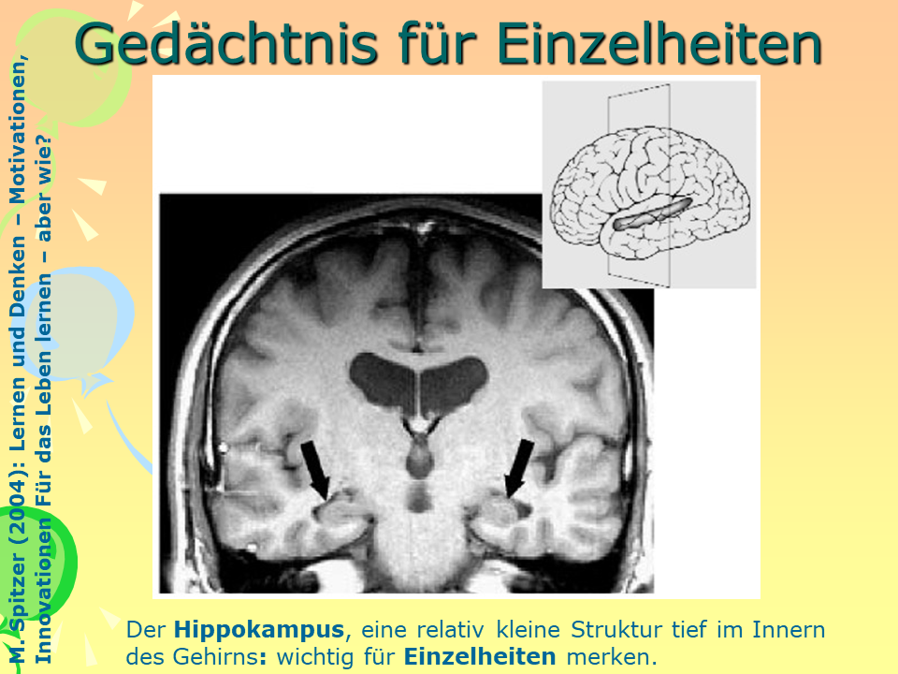

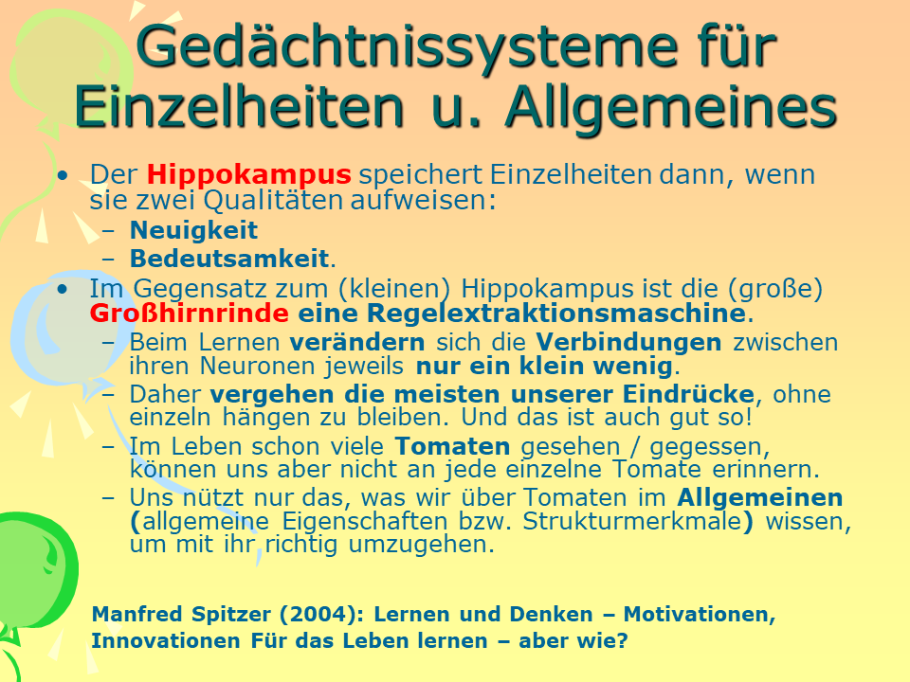

#### 6.6.3.3 Emotionen

Welche Rolle spielen Emotionen beim Lernen?

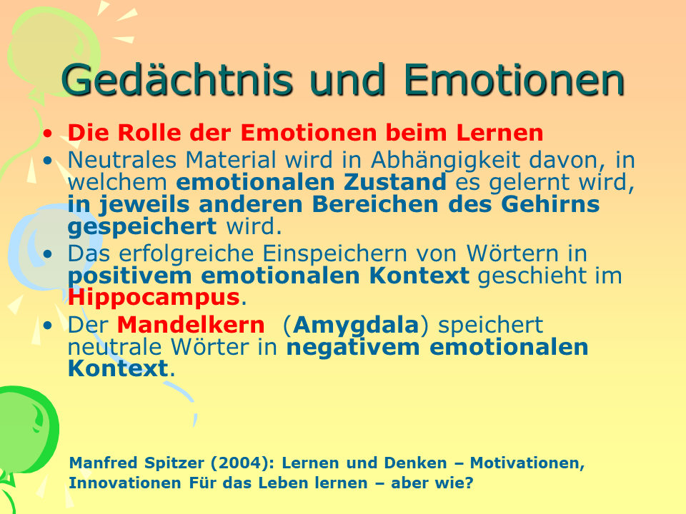



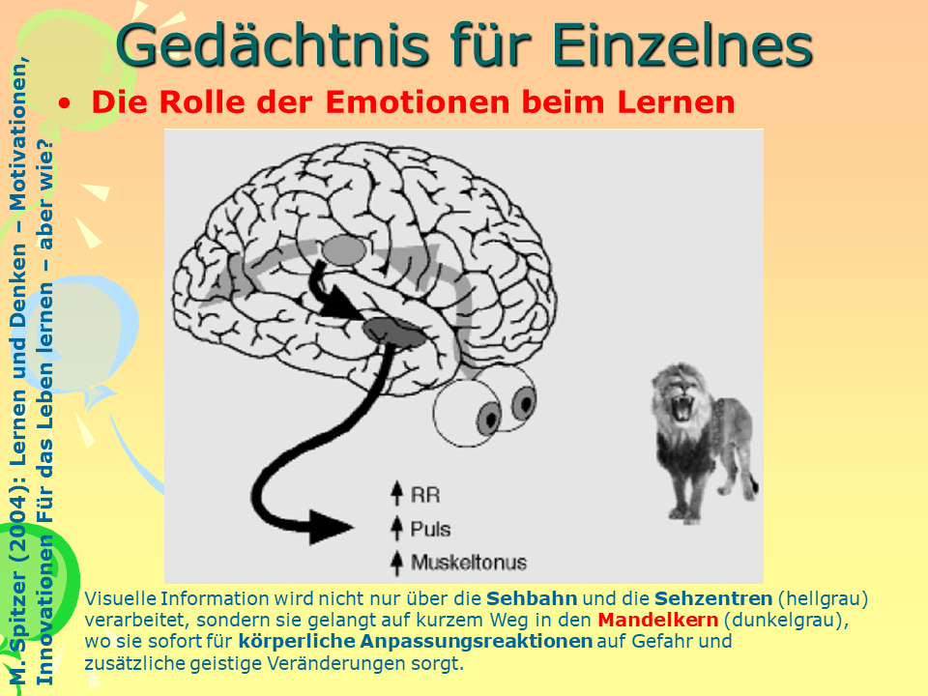

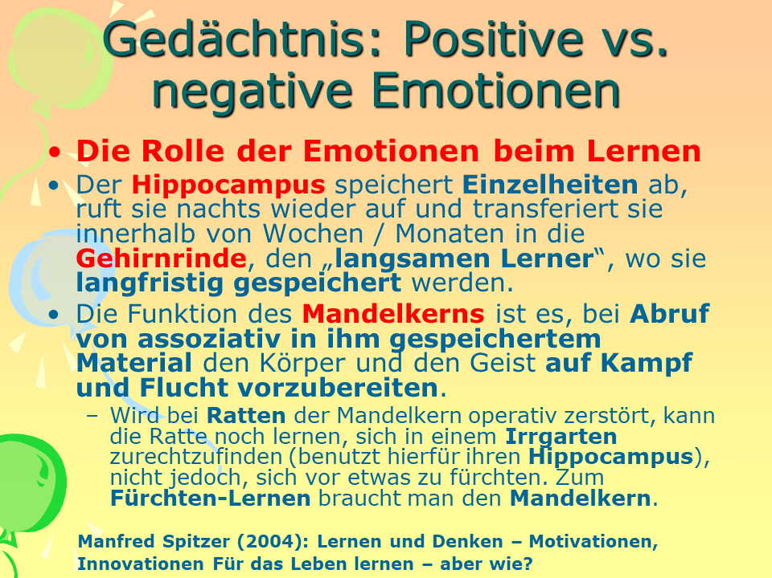

#### 6.6.3.4 Limbisches System

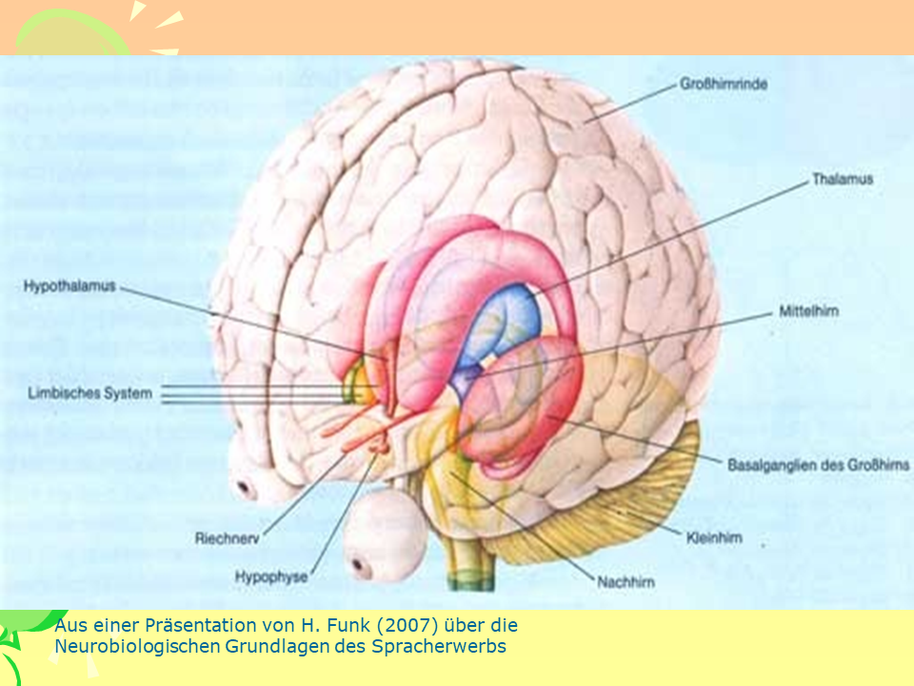

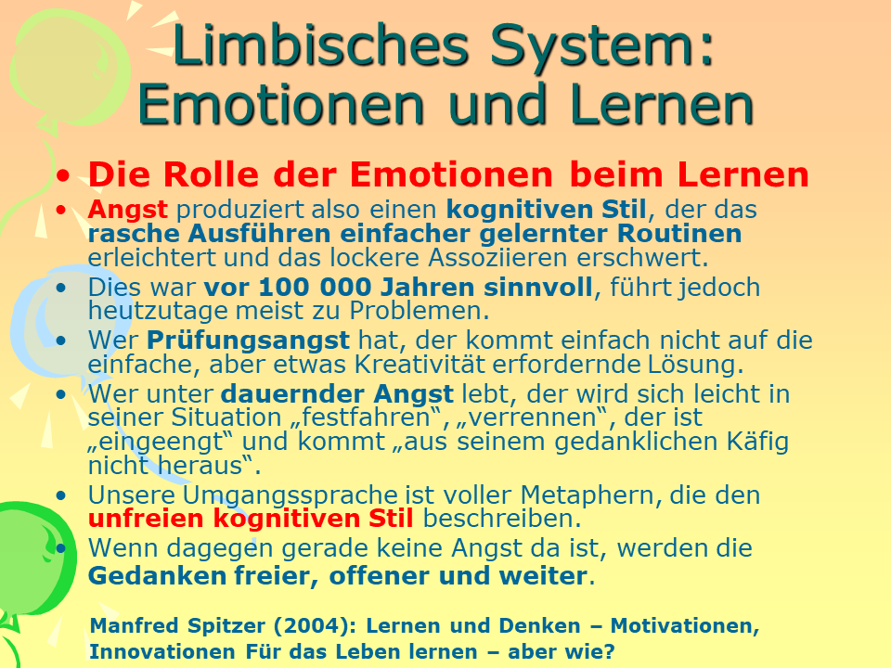

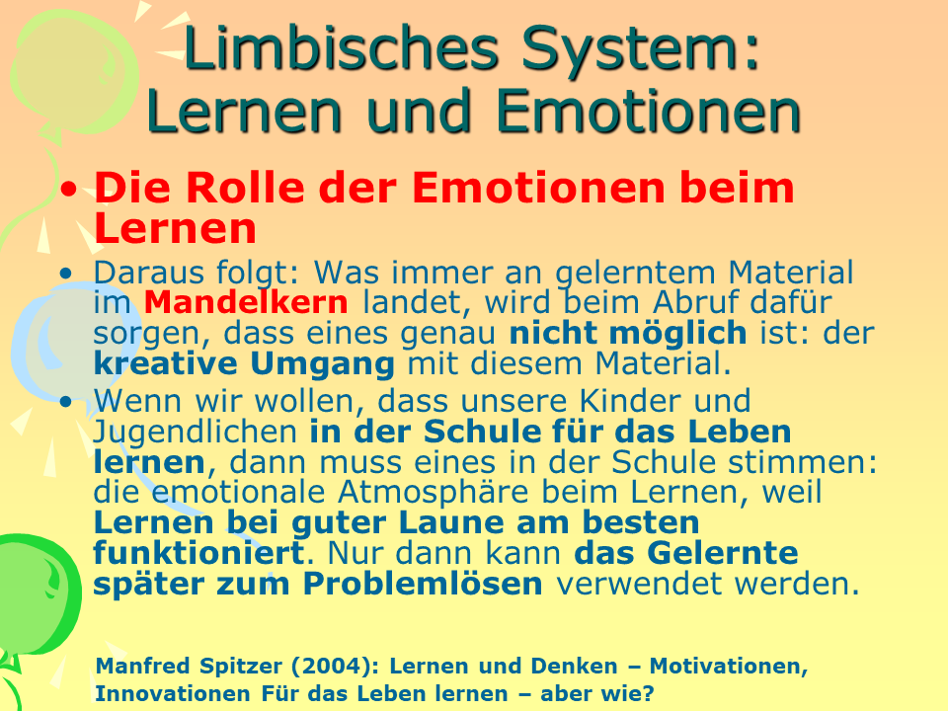

* **Sensorisches Gedächtnis** (welche Funktion hat es?)
* **Arbeitsgedächtnis** (Welche Beschränkungen hat es? Welche Funktion hat nach Baddelys Modell (a) die phonetische Schleife, (b) der visuelle Notizblock, (c) die zentrale Exekutive? Welche Rolle spielt Aufmerksamkeit für die Aufnahme ins Arbeitsgedächtnis? Wie kann man die Kapazizät des Arbeitsgedächtnisses steigern?
* Wissenssysteme im **Langzeitgedächtnis** (Welche auffällige Unterschiede gibt es zwischen dem deklarativen und dem prozeduralen Langzeitgedächtnis? Welche (sprachlichen oder nicht-sprachlichen) Reize (Stimuli) haben größere Chancen, im Langzeitgedächtnis gespeichert zu werden? Welchen Einfluss haben emotional geladene Reize auf die Speicherung im Langzeitgedächtnis? Welche Funktion haben der Hippokampus, die Amygdala und frontale Hirnrindenbereiche in Bezug auf die langzeitige Speicherung von Einzelheiten oder Regelmäßigkeiten?)

## 6.7 Lernphasen

Warum gibt es Lernphasen?

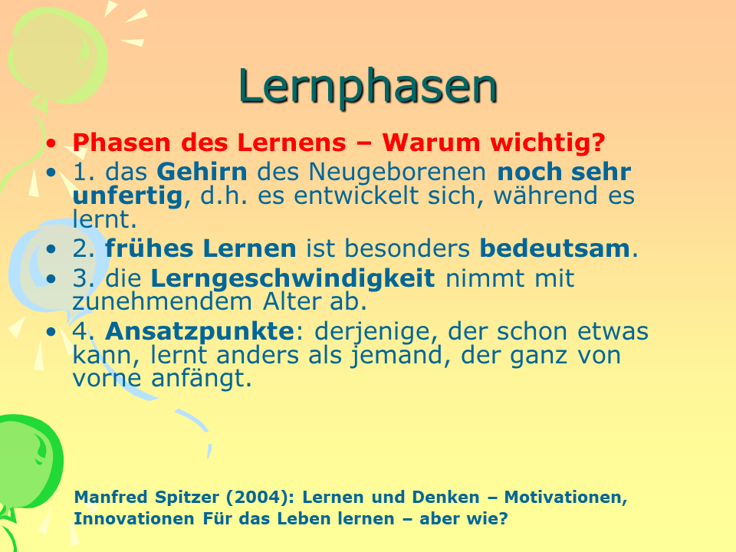

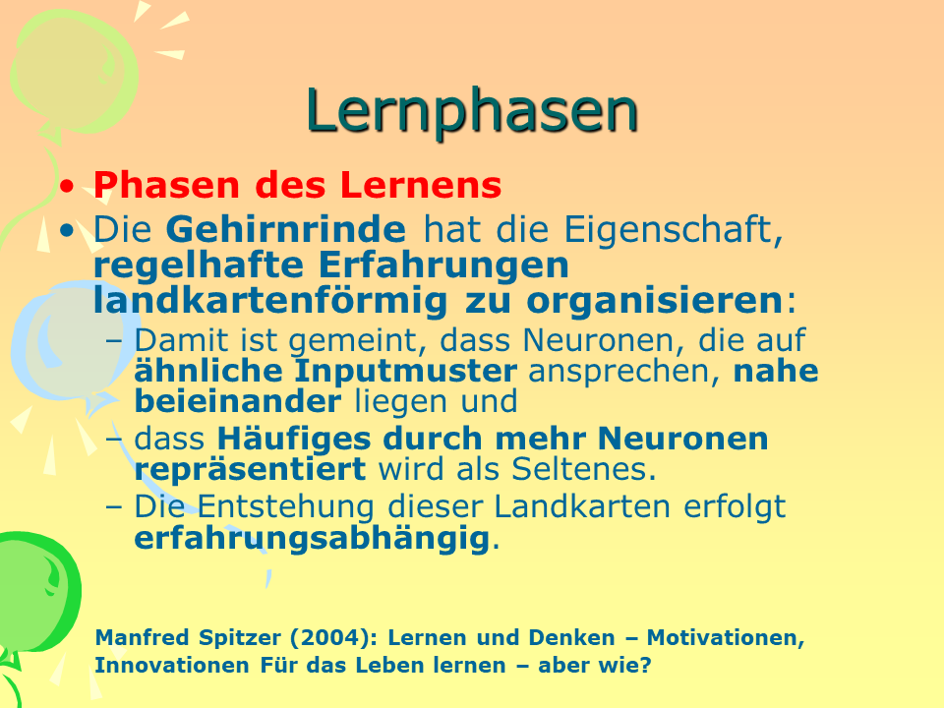

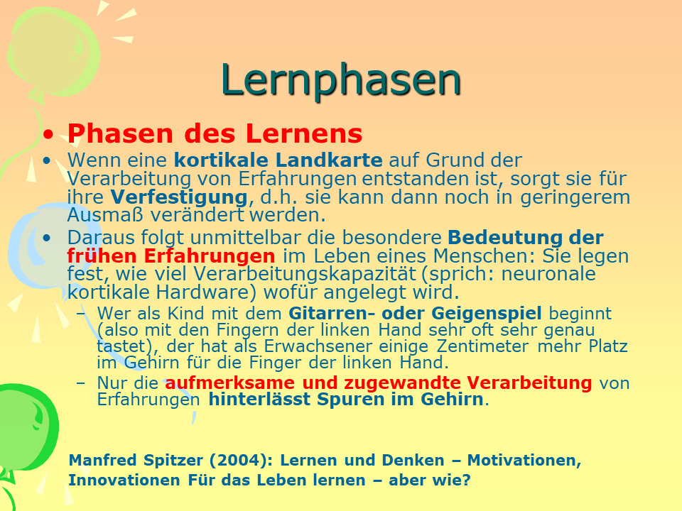

## 6.8 Alter

Welcher Zusammenhang besteht zwischen biologischem Alter und Lerngeschwindigkeit?

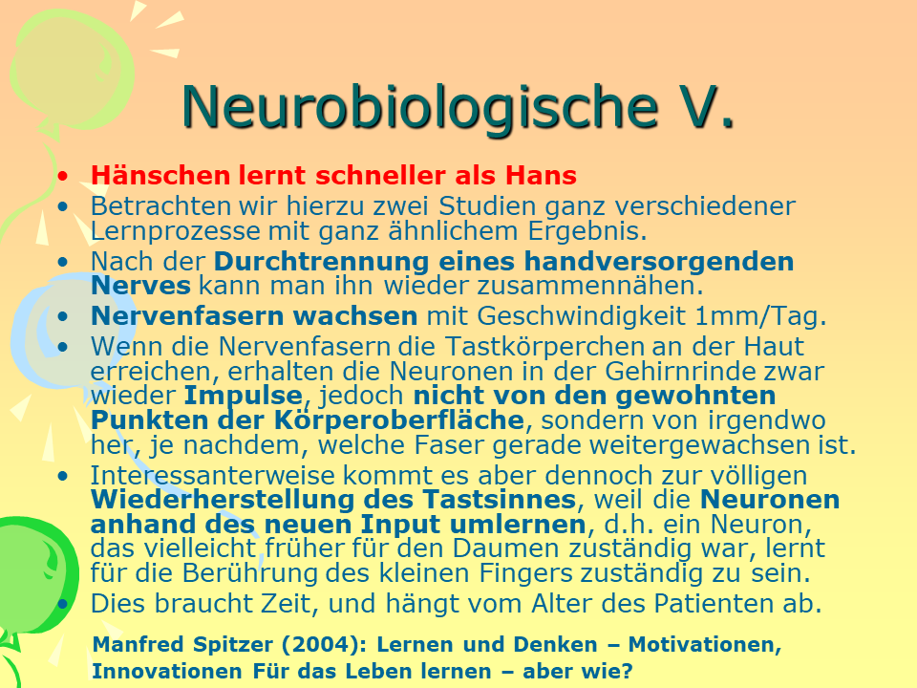

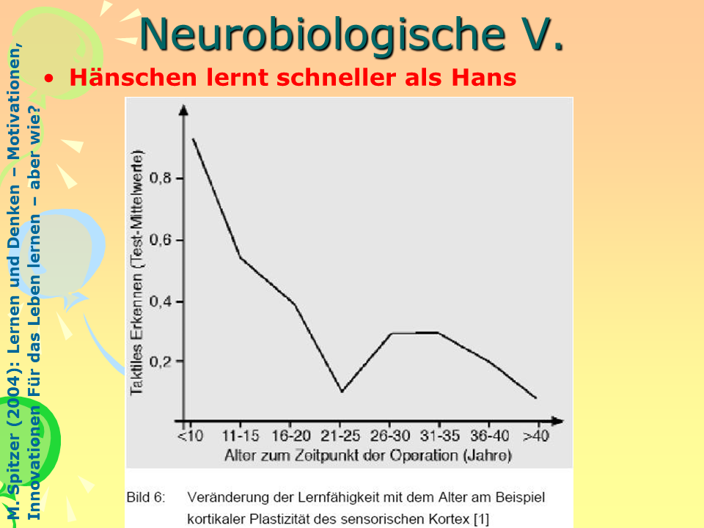

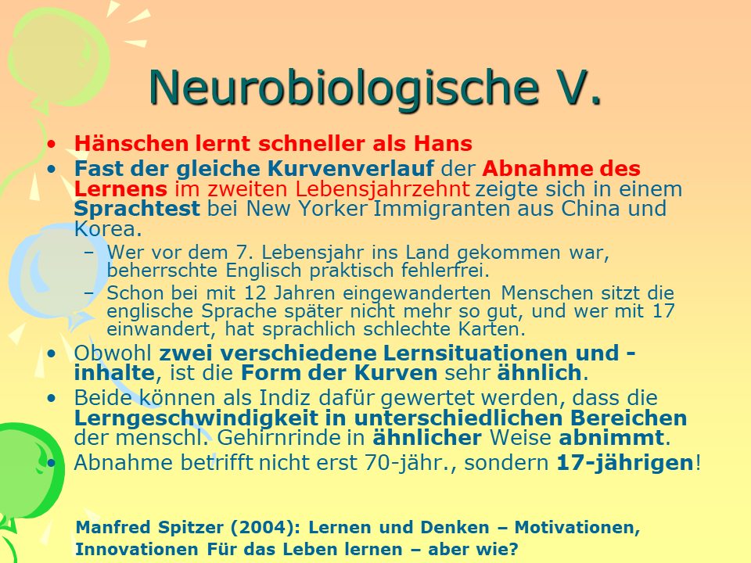

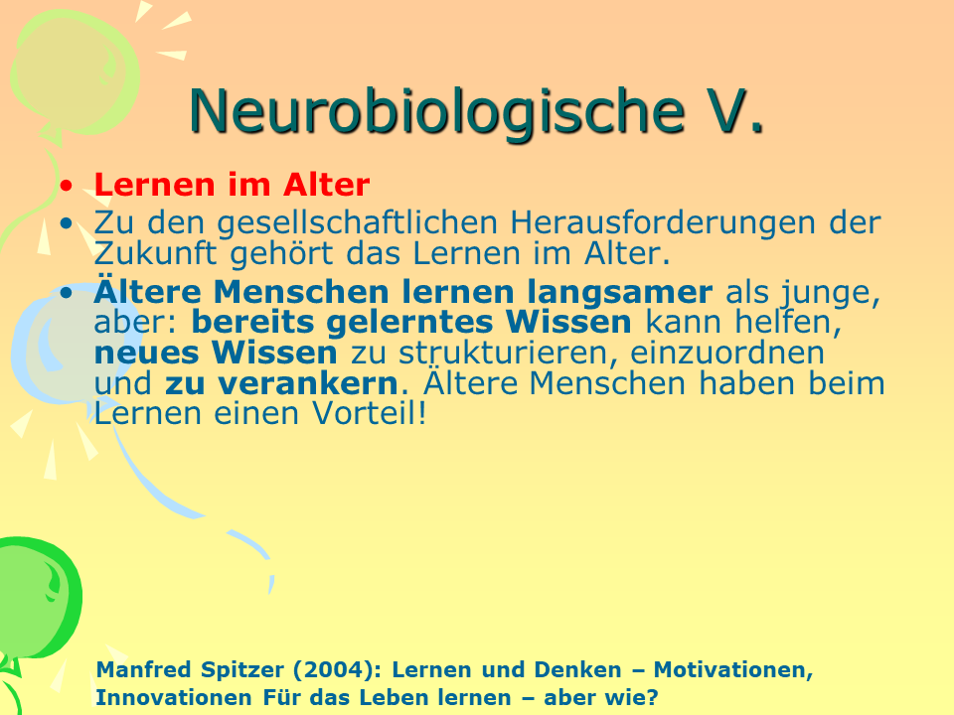

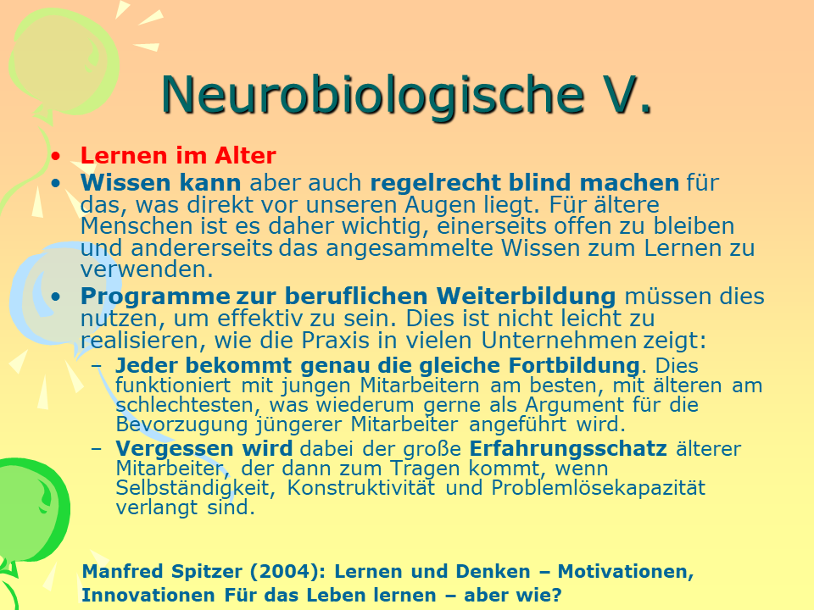

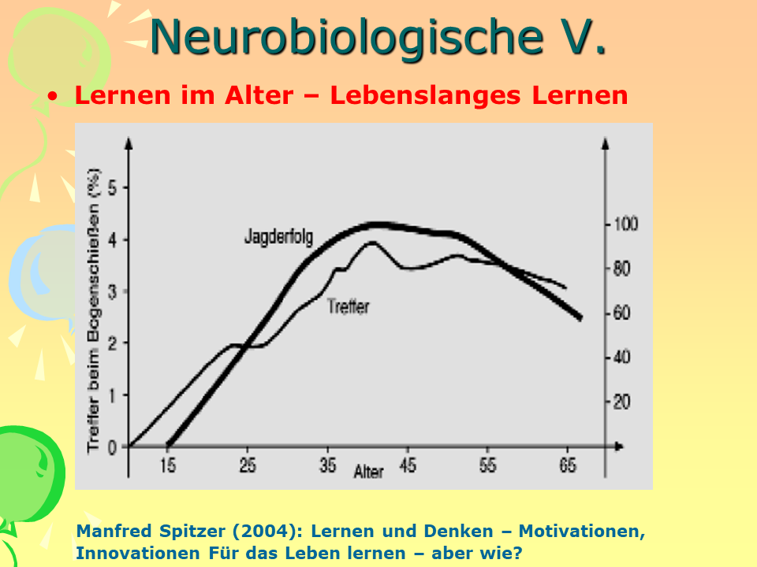

## 6.9 Einfluss des Alters auf L2

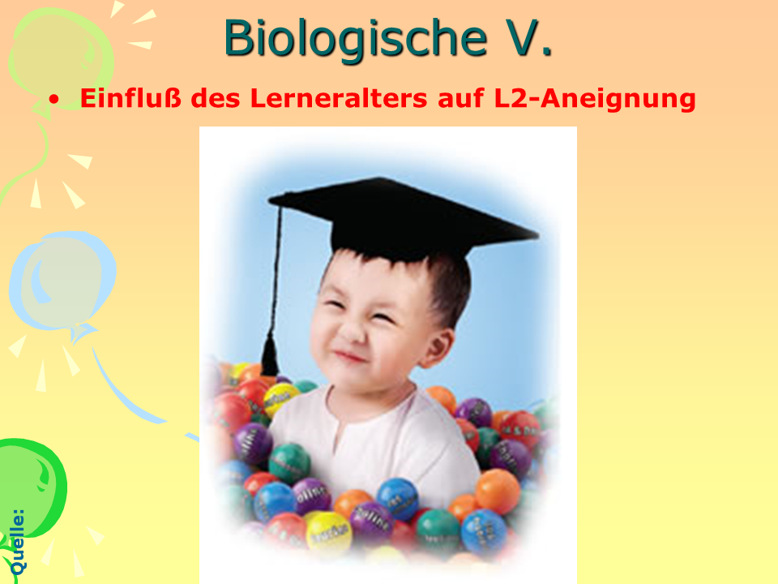

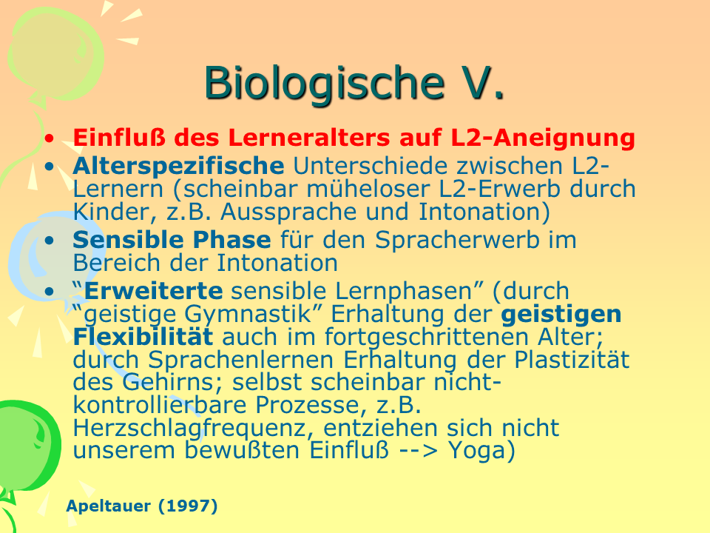

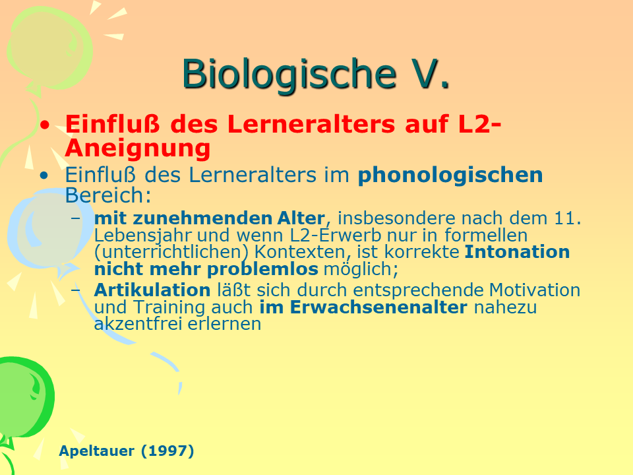

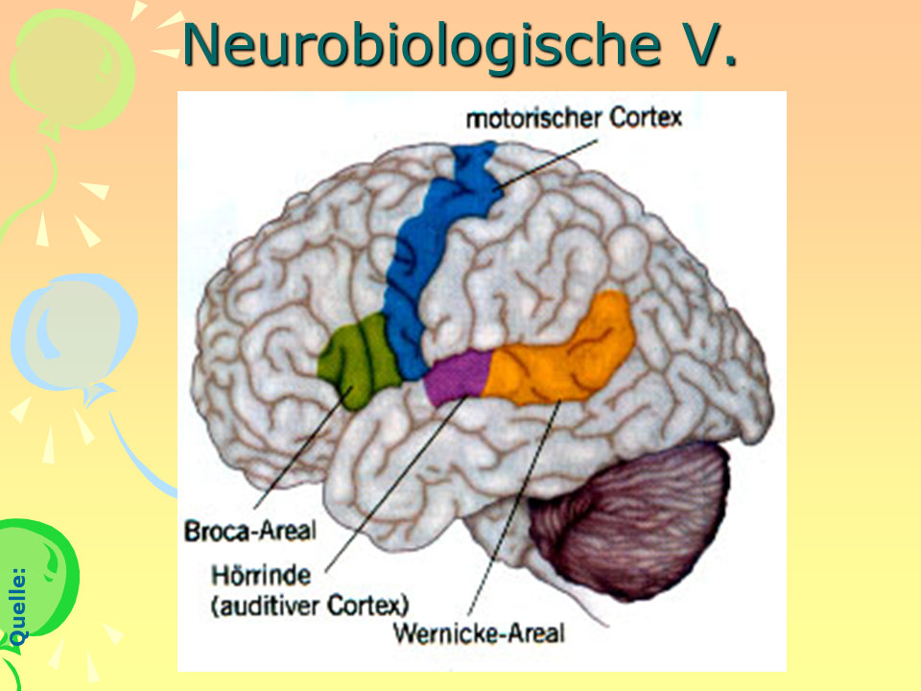

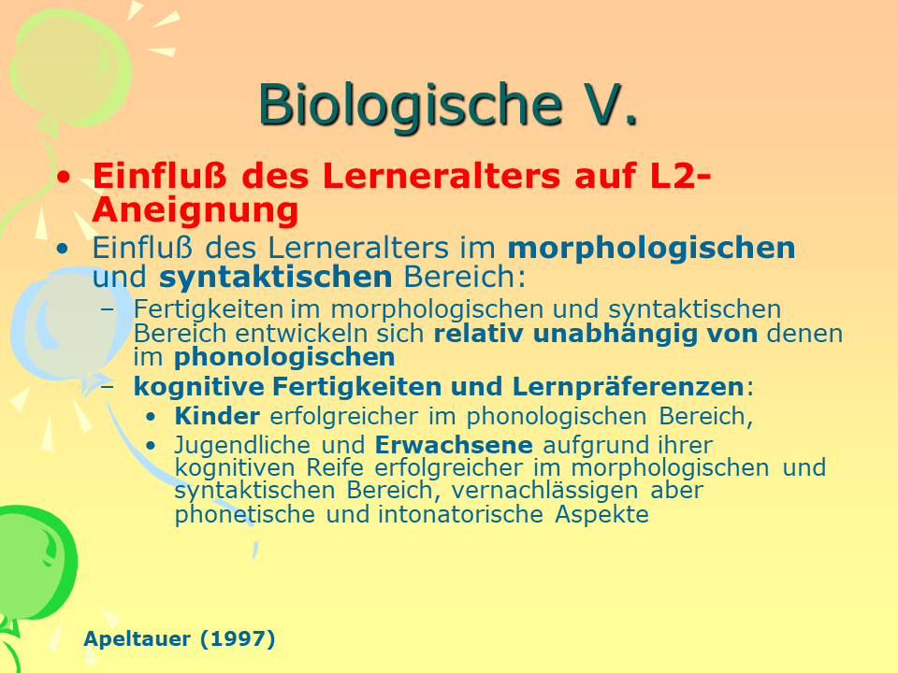

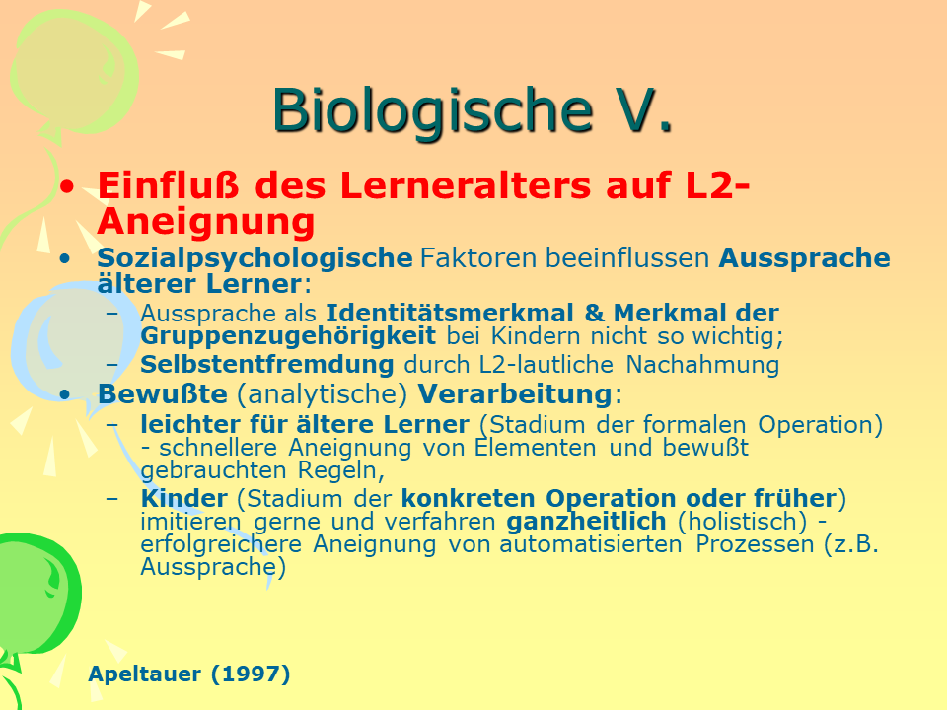

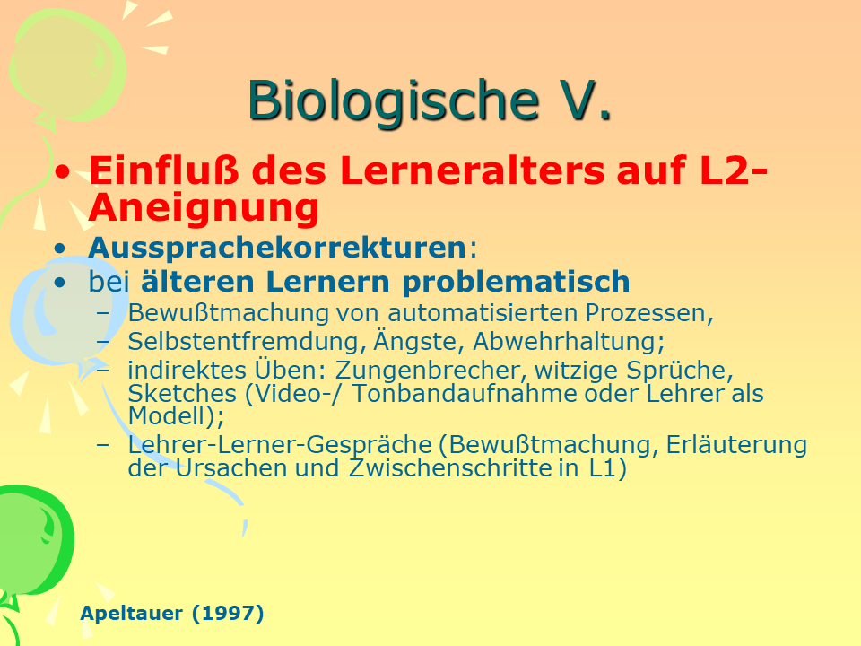

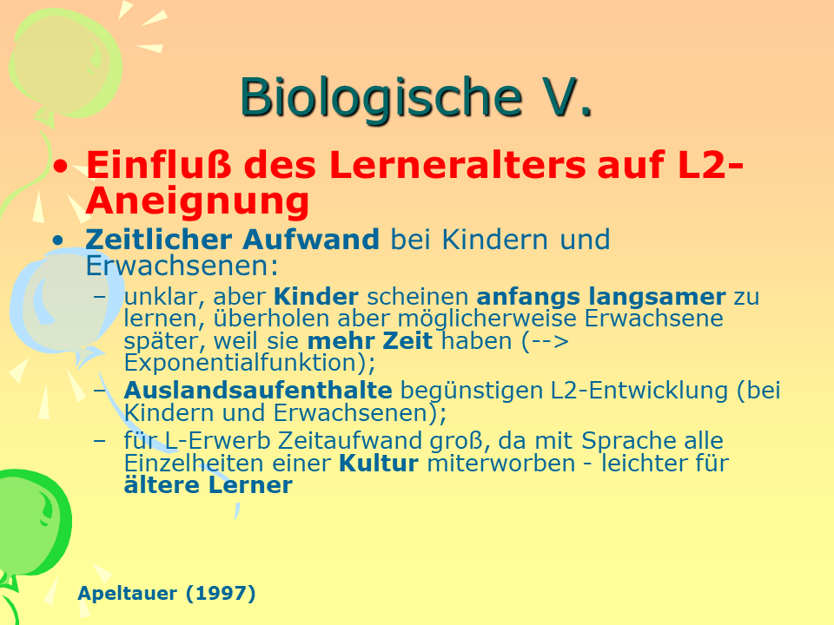

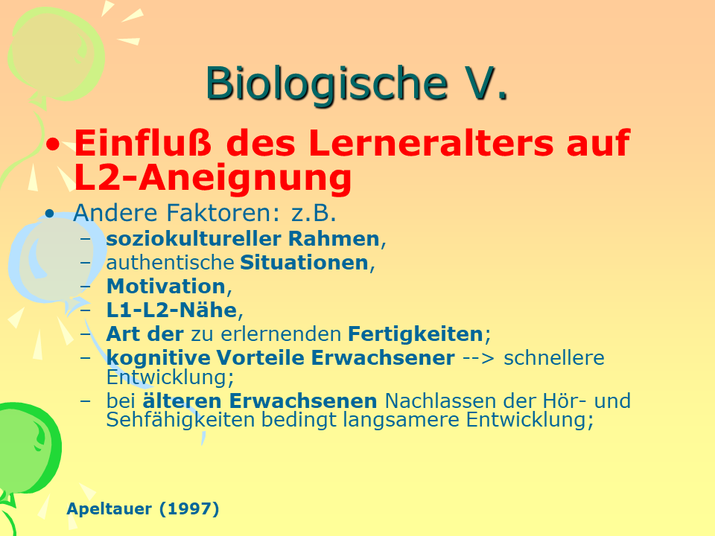

## 6.10 Hirnreifeprozess

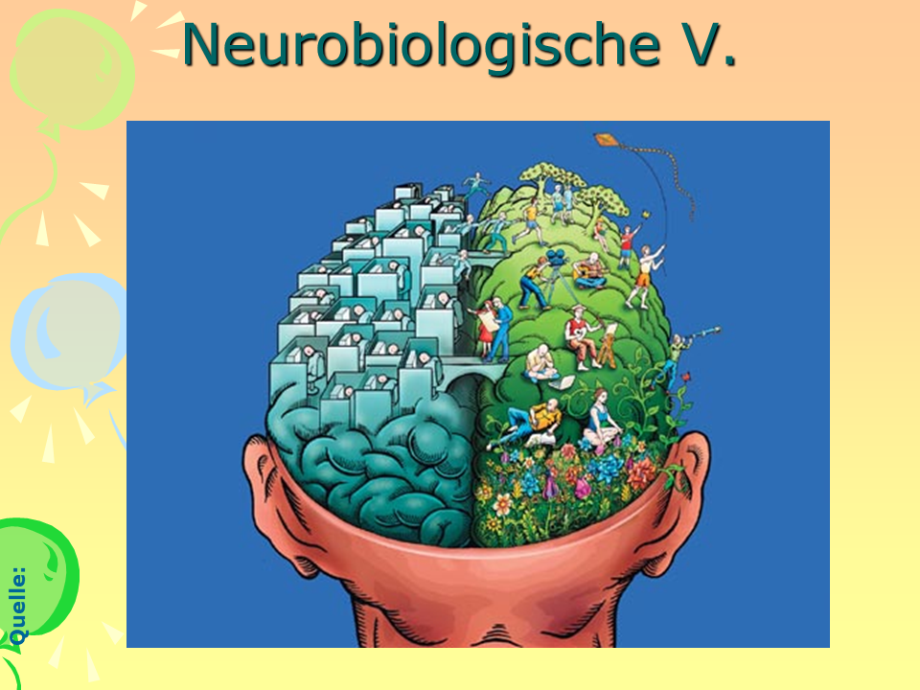

Aus dem Kapitel *Sprachlernvoraussetzungen: biologische Voraussetzungen*, von Apeltauer and Boeckmann (1997): 68-76.

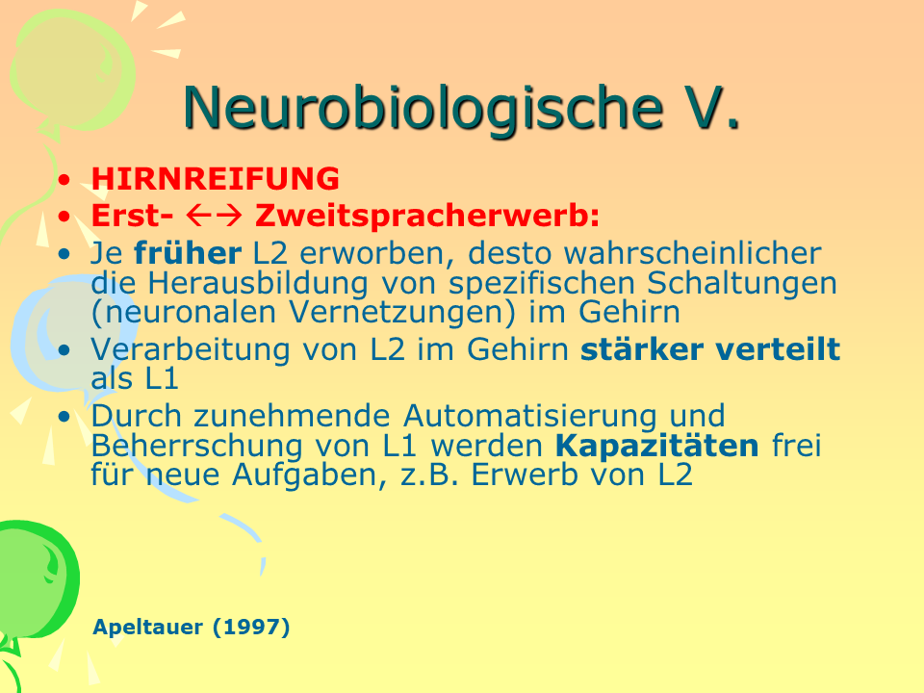

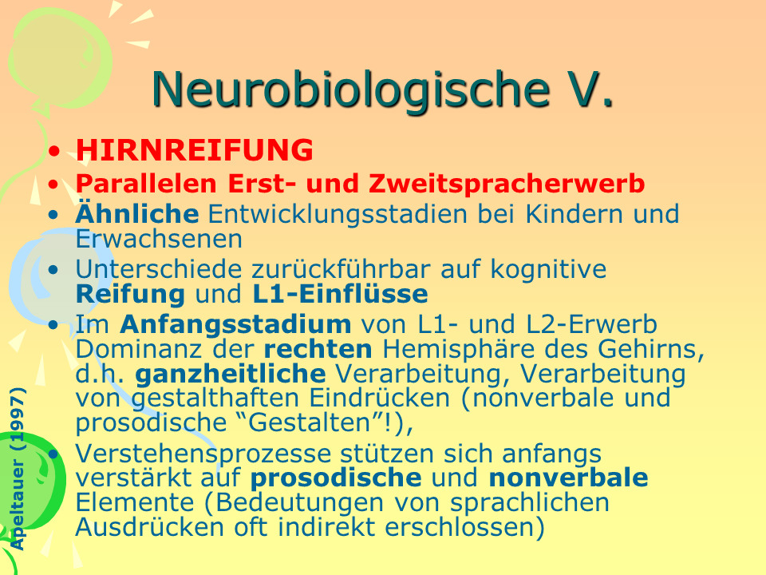

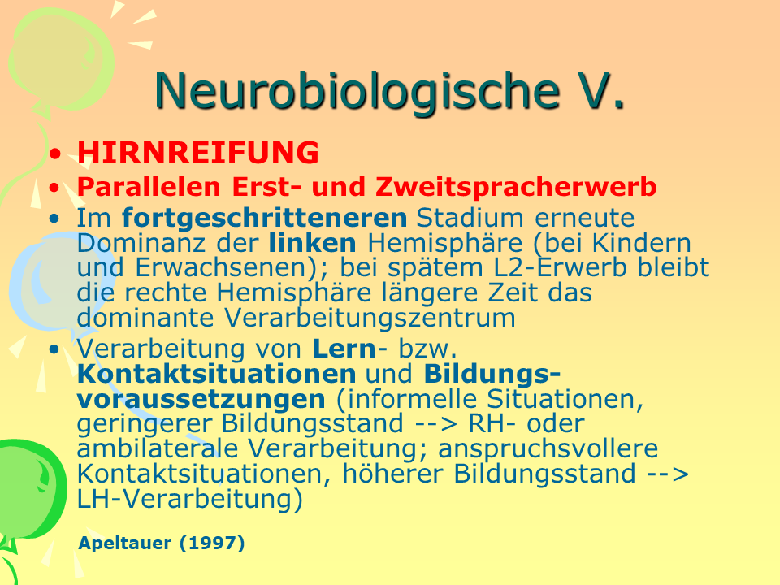

## 6.11 L1-L2-Parallelen

Aus dem Kapitel *Sprachlernvoraussetzungen: biologische Voraussetzungen*, von Apeltauer and Boeckmann (1997): 68-76.

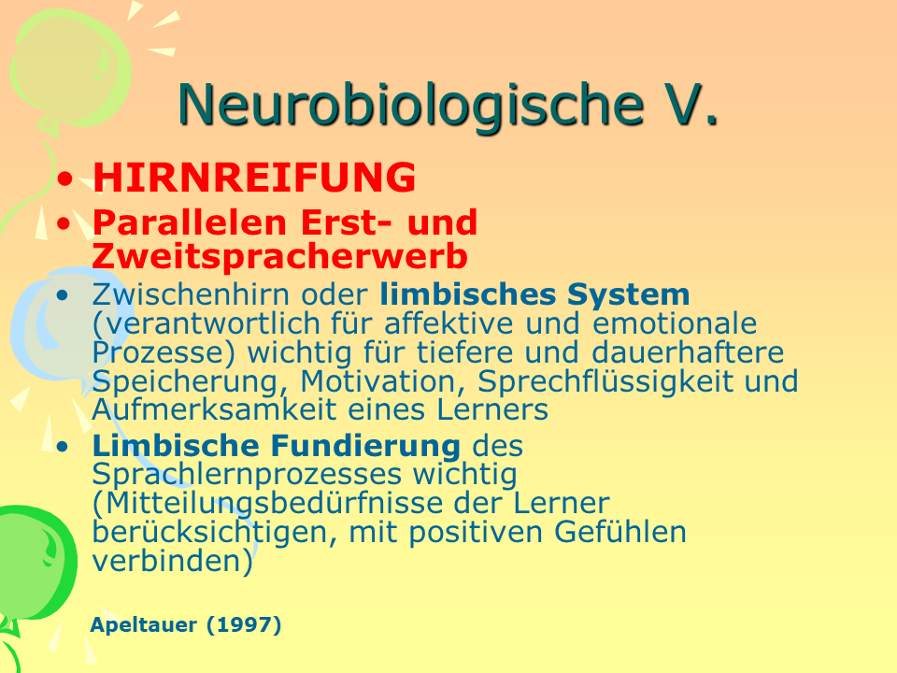

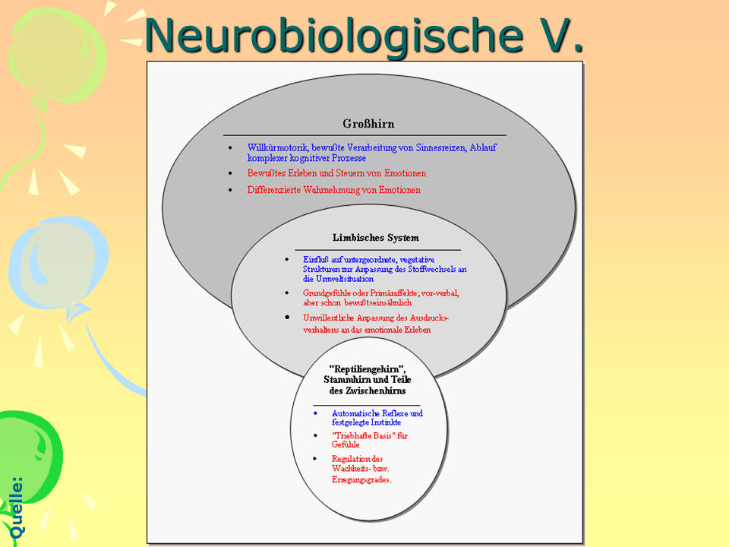

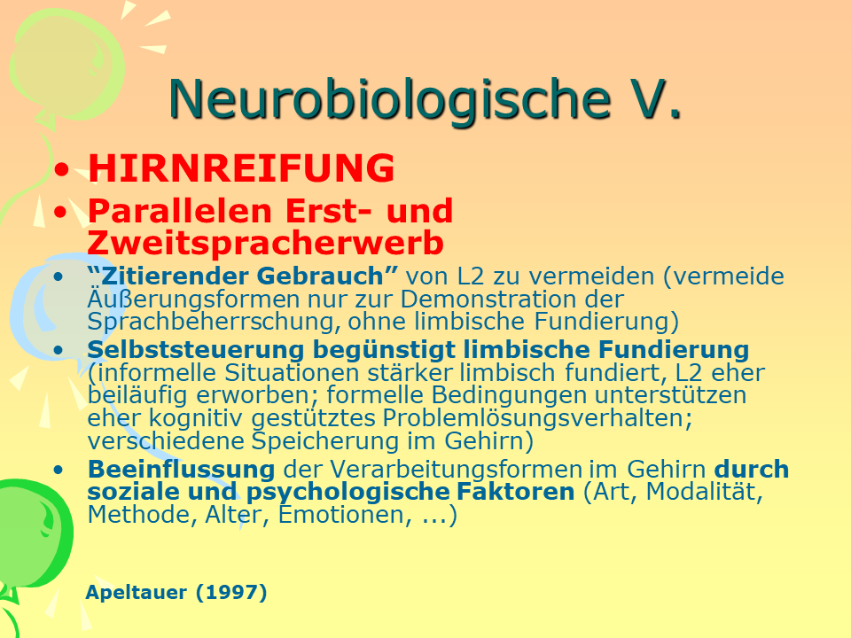

## 6.12 Muster und Intentionen erkennen

Zusammengestellt anhand von: - Stoll (2008)  
-



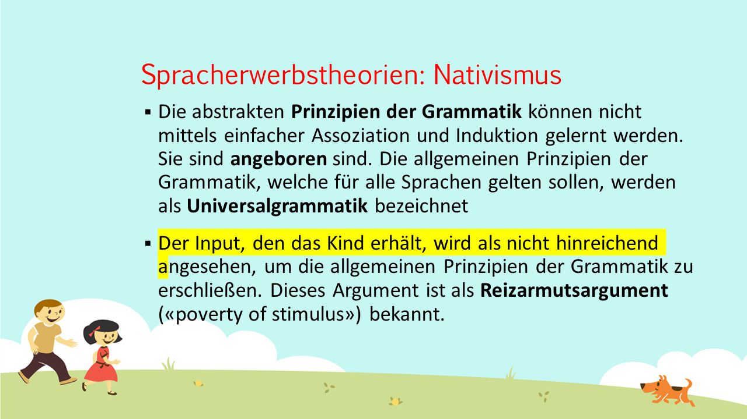

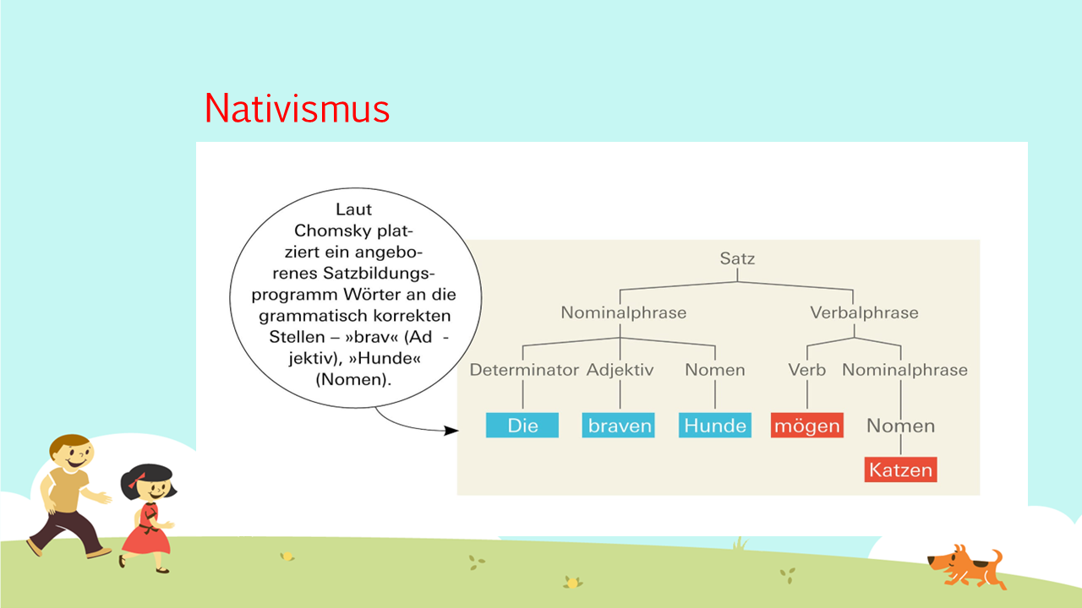

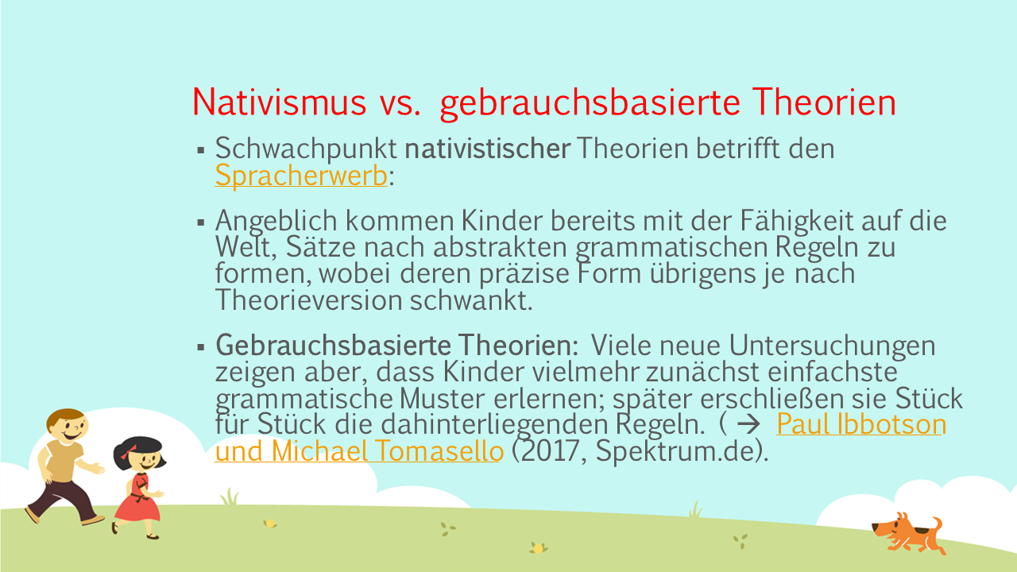

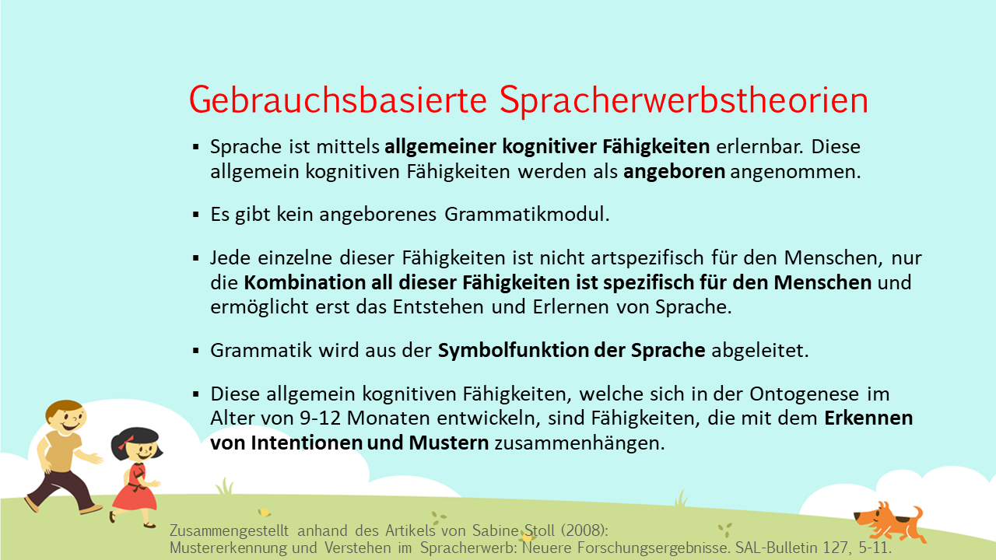

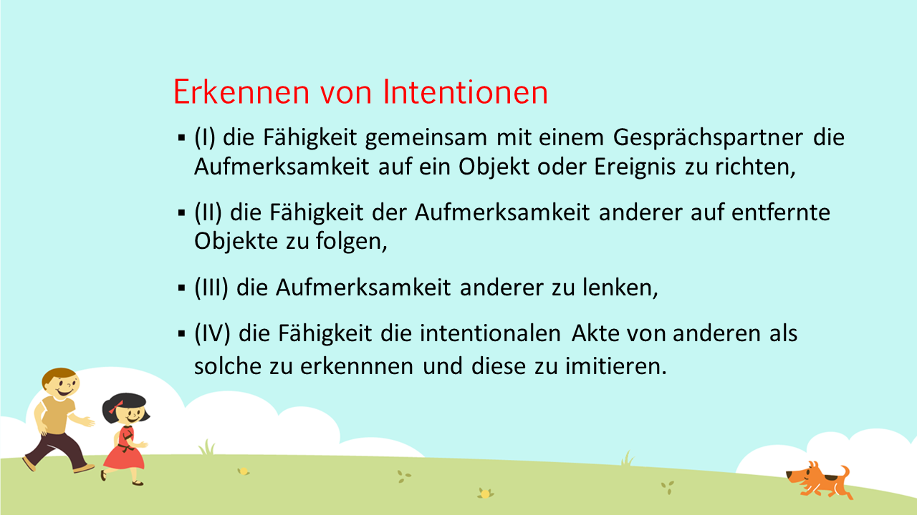

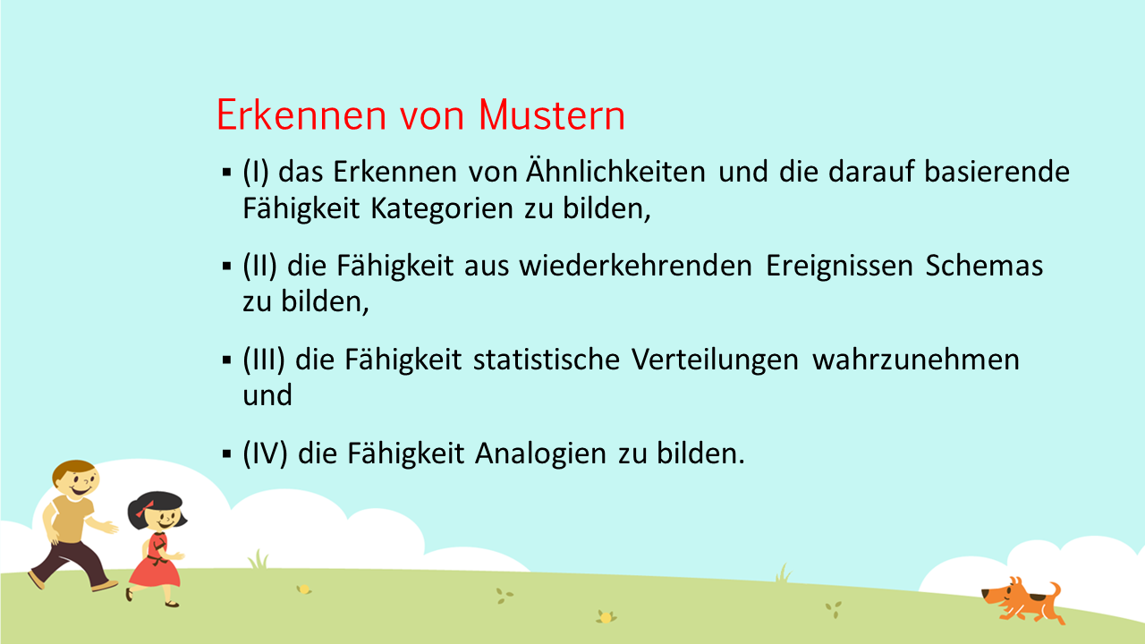

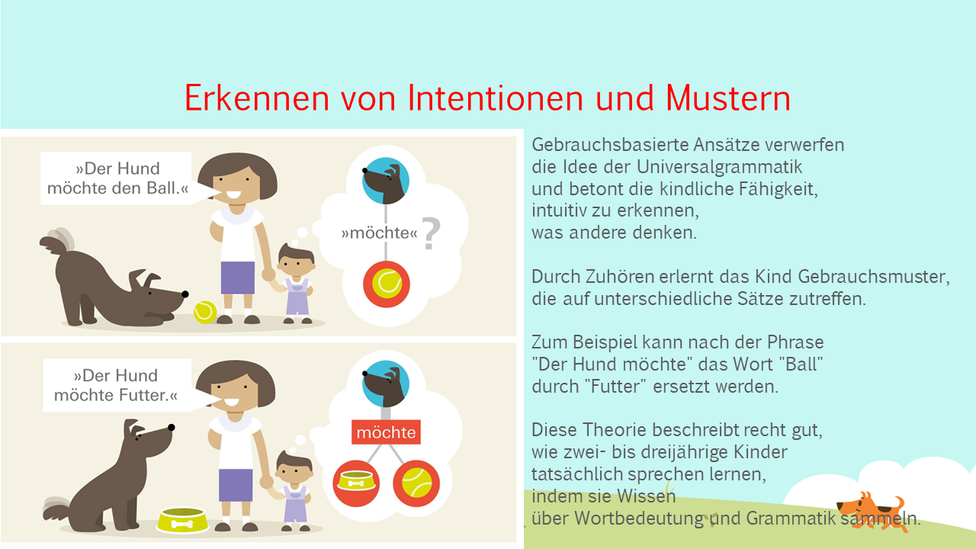

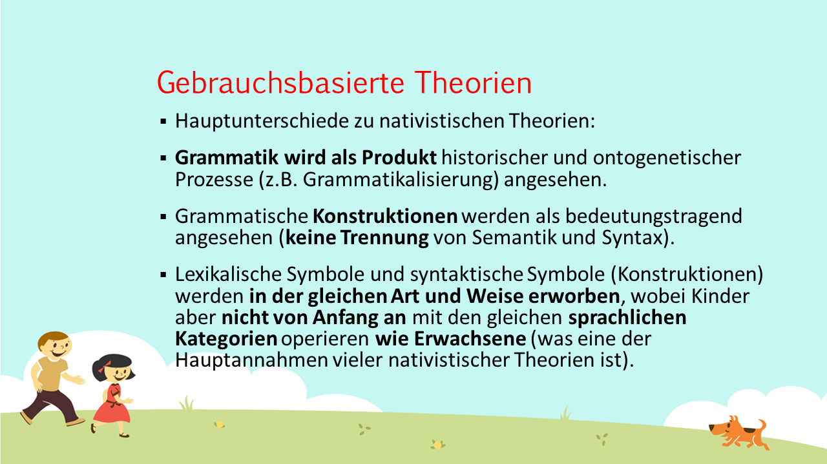

## 6.13 Kategorienbildung

Beim Lernen bilden wir Kategorien, in die verschiedene Erscheinungen in unserer Umwelt eingeordnet werden. Kategorien erleichtern Menschen den Umgang mit ihrer Umwelt.

*Kategorielle Perzeption* von sprachlichen Stimuli: Die Suche nach akustischen Hinweisen (engl. cues), die bei der Segmentierung größerer Einheiten notwendig sind und die Aufdeckung von Kontrasten ermöglichen (und damit Bedeutungsfindung). Gesucht wird nach distinktiven Merkmalen. Akustische Signale sind (so wie visuelle Reize) höchstvariabel. Menschen (bereits im Säuglingsalter) können sehr feine Unterschiede zwischen akustischen Stimuli erkennen und sie für sprachliche Kategorisierung nutzen.

[ListenLab](https://www.youtube.com/watch?v=8-fMLs-xCaA) (Dauer: 15:00 Minuten):

<https://www.youtube.com/embed/8-fMLs-xCaA>

[ListenLab](https://www.youtube.com/watch?v=nNYhCP6NiUg) (Dauer: 9:53 Minuten):

<https://www.youtube.com/embed/nNYhCP6NiUg>

*Voice Onset Timing* im Englischen (vgl. mit Deutsch und Slowenisch):  
[Isabel Cooke McKay](https://www.youtube.com/watch?v=xR6FieNmWfg) (Dauer: 19:21 Minuten):

<https://www.youtube.com/embed/xR6FieNmWfg>

[NPTEL IIT Guwahati](https://www.youtube.com/watch?v=Kv6WBQVkHTo) (Dauer: 19:14 Minuten):

<https://www.youtube.com/embed/Kv6WBQVkHTo>

# 7. Markante Thesen einflussreicher Spracherwerbstheorien

|  |
| --- |
|  |

* In welcher Hinsicht unterscheidet sich Chomskys Nativismus von kognivistischen und konstruktivistischen Modellen (Piaget, Tomasello)?
* Welche Rolle spielt soziale Interaktion im Spracherwerb?
* Worin zeigt sich, dass Nachahmungsfähigkeiten zwar wichtig sind im Spracherwerb, aber zur Erklärung nicht ausreichen?
* Erläutern Sie die menschlichen Fähigkeiten der Mustererkennung, des Perspektivenwechsels und der geteilten Aufmerksamkeit im Spracherwerb!
* Welchen Vorteil hat die Einordnung von Erscheinungen in Kategorien? Was unterscheidet Basiskategorien (z.B. Hund ) von anderen Kategorien (z.B. Tier, Pudel), prototypische Kategorien (z.B. Spatz) von nicht-prototypischen (z.B. Strauß)?

(–> Kauschke, Teams, …)

[Serious Science](https://www.youtube.com/watch?v=JuRChcbD7FY) (Dauer: 11:27 Minuten):

<https://www.youtube.com/embed/JuRChcbD7FY>

Language Acquisition in Children Ben Ambridge:

https://www.youtube.com/watch?v=I73Ou2wOyy4

Bilingual First Language Acquisition workshop at the University of York: Prof. Ben Ambridge:

https://www.youtube.com/watch?v=0rfU1wlRbwE

# 8. Erstspracherwerbsstadien

|  |
| --- |
|  |

* Welche typischen Stadien sind im Erstspracherwerb unterscheidbar? (–> Quarks&Co, Kauschke)

Artikelerwerb von sechs Kindern des Szagun-Korpus

* Beschreiben Sie den Erwerb deutscher d-Wörter, die zunächst wie Demonstrativpronomen auf ein außersprachliches Objekt verweisen, dann aber ab einem bestimmten Alter mit einem Nomen auftreten und dann die im Deutschen typische Artikelfunktion ausüben (d.h. Verweis auf bekannte oder zumindest identifizierbare Objekte in Situation und/oder Kontext)!

# 9. Entwicklungs- und transferbedingte Fehler

|  |
| --- |
|  |

Auszüge aus dem Buch von Kormos (2014) (*L2-Speech production model*).

Fehler und Abweichungen von der Zielsprache.

* Anhand welcher Kriterien sind Transfer als Kompetenzphänomen und Interferenz als Performanzphänomen unterscheidbar?
* Welche sprachlichen Bereiche oder Ebenen sind transferanfällig, welche resistenter?
* Was unterscheidet entwicklungsbedingte Fehler von transferbedingten Fehlern?
* Erläutern Sie, warum die Kontrastivhypothese nicht ausreichte, um bestimmte Fehler im Zweit- und Fremdspracherwerb zu erklären und dies zu neuen theoretischen Ansätzen führt (z.B. Identitätshypothese, Interlanguage-Hypothese)? (→ s. Teams Zweitspracherwerb: L1 als Hilfe oder Hindernis, Hochländer: Fehlerkunde, Kupisch, Cantone … in meiner Präsentation, Hypothesen von Krashen)
* Beschreiben Sie sprachliche Fehler, die Sie entweder auf einen Einfluss der Erstsprache (Transfer oder Interferenz) oder als entwicklungsbedingte Fehler (die sich nicht auf die L1 zurückführen lassen) einordnen können!
* Verwenden Sie zu diesem Zweck die Aufsätze der Mittelschüler, die wir schon während des Unterrichts analysiert haben, oder die Aufsätze der Studierenden (Teams: Zweitspracherwerb)!

# 10. Abschließende Bemerkungen

Einige Hinweise für *selbständige* Textanalysen. 🤗

{{ < include _WM_Presentation.qmd > }}

## 10.1 Fontawesome

In the terminal use:  
quarto install quarto-ext/fontawesome

This extension folder has to be installed in every project.

After installation, use curly braces to include fa icons / or use html code (e.g. copy free icons from https://fontawesome.com , namely: https://fontawesome.com/start).

- the code for an envelope

- the code for brands like facebook

For icon-styling go to https://github.com/quarto-ext/fontawesome:

On https://fontawesome.com/docs, there is information on how to change the color of the icons, e.g. in the Styling section, Basics.

Rotated icons:

Possible to include animated icons:

## 10.2 Callout Types

|  |
| --- |
| Note |
| Note that there are five types of callouts, including: note, warning, important, tip, and caution. |

|  |
| --- |
| Tip With Caption / Tipp mit Titel |
| This is an example of a callout with a caption. |

|  |
| --- |
| Important |
| Das ist wichtig. |

|  |
| --- |
| Warning |
| Warning |

|  |
| --- |
| Expand To Learn About Collapse |
| This is an example of a ‘folded’ caution callout that can be expanded by the user. You can use collapse="true" to collapse it by default or collapse="false" to make a collapsible callout that is expanded by default. |

## 10.3 DiagrammeR mermaid

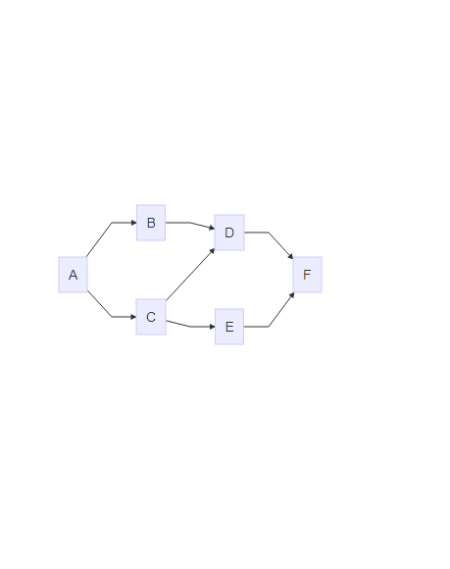



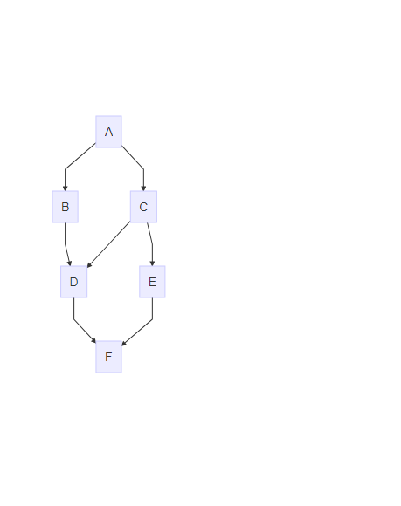

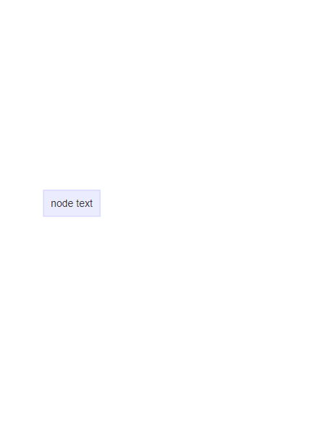

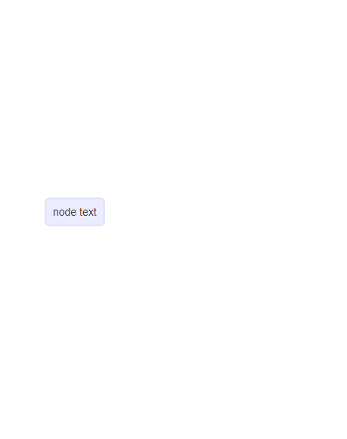

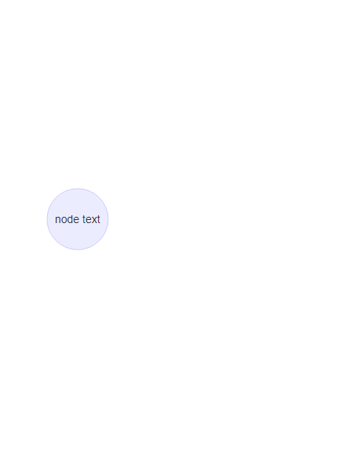

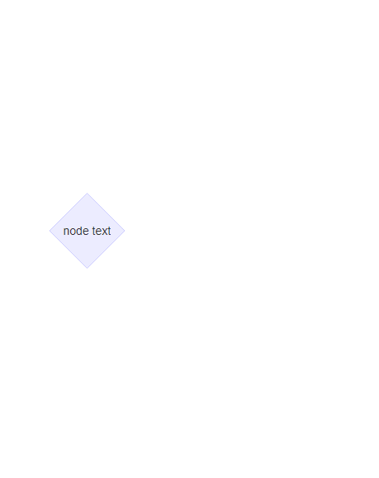

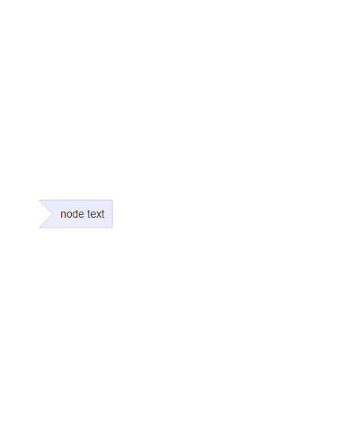

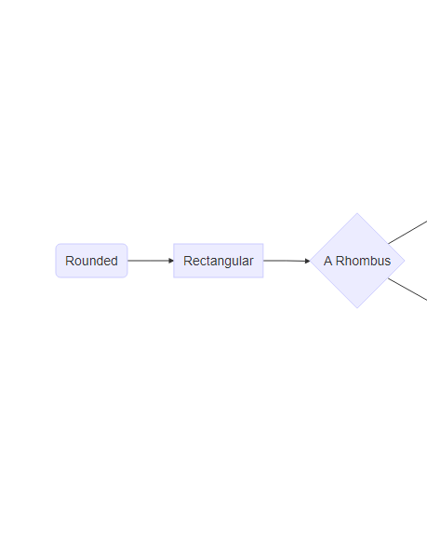

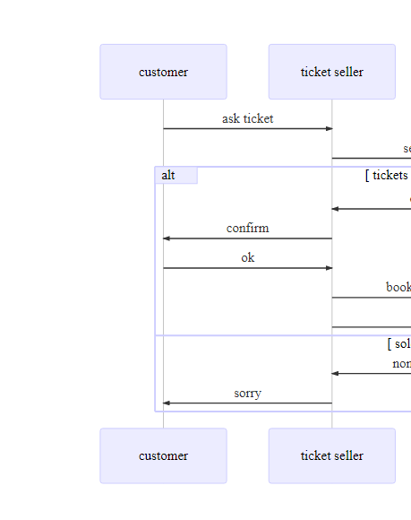

# References

Apeltauer, Ernst, and Klaus-Börge Boeckmann. 1997. *Grundlagen Des Erst-Und Fremdsprachenerwerbs: Eine Einführung*. Langenscheidt.

Ecke, Peter. 2008. “Die Kosten Der Mehrsprachigkeit.” *Babylonia*, no. 2: 26–30. <http://www.u.arizona.edu/~eckep/Ecke%2008%20Kosten%20der%20MS.pdf>.

Kauschke, Christina. 2012. *Kindlicher Spracherwerb Im Deutschen: Verläufe, Forschungsmethoden, Erklärungsansätze*. Vol. 45. walter de Gruyter.

Kormos, Judit. 2014. *Speech Production and Second Language Acquisition*. Routledge.

Stoll, Sabine. 2008. “Mustererkennung Und Verstehen Im Spracherwerb: Neuere Forschungsergebnisse.” *SAL-Bulletin Nr* 127.

1. Dieses Buch wurde mit Quarto <https://quarto.org/docs/books/> zusammengestellt.
2. Clipart von <https://www.clipartmax.com/>